 | ПРАВИЛНИК  О МЕТОДОЛОГИЈИ ЗА РАЗВОЈ СТАНДАРДА КВАЛИФИКАЦИЈА  ("Сл. гласник РС", бр. 156/2020)



Прилог 1
МЕТОДОЛОГИЈA ЗА РАЗВОЈ СТАНДАРДА КВАЛИФИКАЦИЈА
УВОД

За потребе развоја модерног друштва, заснованог на знању и одрживом развоју, потребно је контуирано унапређивање система квалификација. Република Србија, у оквиру укупних реформских процеса образовања и тржишта рада, дефинисала је Национални оквир квалификација Републике Србије, који је успостављен 2018. године доношењем Закона о Националном оквиру квалификација Републике Србије („Службени гласник РС”, бр. 27/18 и 6/20).
Национални оквир квалификација Републике Србије има за
циљ:
- обезбеђивање разумљивости, прегледности и транспарент-
ности квалификација, као и њихове међусобне повезаности;
- развој стандарда квалификација заснованих на потребама тржишта рада и друштва у целини;
- обезбеђивање оријентисаности целокупног образовања на исходе учења којима се изграђују компетенције дефинисане стан- дардом дате квалификације;
- унапређивање приступа, флексибилности путева и проход- ности у систему формалног и неформалног образовања;
- обезбеђивање препознавања и признавања неформалног и информалног учења;
- афирмисање значаја кључних, општих и међупредметних компетенција за целоживотно учење;
- унапређивање сарадње међу релевантним заинтересова- ним странама односно социјалним партнерима;
- обезбеђивање система квалитета у процесу развоја и сти- цања квалификација;
- обезбеђивање упоредивости и препознатљивости квали- фикација стечених у Републици Србији са квалификацијама стече- ним у другим државама.
Реализацијом постављених циљева, Национални оквир ква- лификација у Републици Србији (у даљем тексту: НОКС) омогу- ћава унапређивање целокупног система образовања и тиме подр- жава даљи друштвено-економски развој, као и развој појединца. НОКС представља инструмент којим се уређују питања квалифи- кација потребних тржишту рада и представља основу за снажнију примену концепта целоживотног учења.
НОКС уважава специфичности образовног система и обра- зовну традицију у Републици Србији, као и принципе европске образовне праксе, посебно Европског оквира квалификација за це- ложивотно учења (у даљем тексту: ЕОК).
Један од кључних елемената који ствара услове за одрживо спровођење и постизање наведених циљева НОКС-а је – стандард квалификације. Израда стандарда квалификација укључује приме- ну различитих алата и техника, као што су исходи учења, нивои оквира квалификација, дескриптори нивоа и кредитни бодови.
Методологија за развој стандарда квалификације (у даљем тексту: Методологија) обухвата: објашњење основних појмова који се уводе у НОКС; опис процеса развоја стандарда квалифи- кације и улога кључних актера у том процесу; смернице за израду свих елемената стандарда квалификације укључујући исходе уче- ња као њeгов кључни део; образложење функције стандарда ква- лификације у развоју програма образовања/обучавања, као и улоге стандарда занимања у развоју стандарда квалификације.
Основна сврха Методологије је унапређење процеса разво- ја стандарда квалификације и капацитета кључних актера који у том процесу учествују.
Циљ Методологије је развој структуралног оквира стандар- да квалификације и концептуално дефинисање исхода учења у њему.

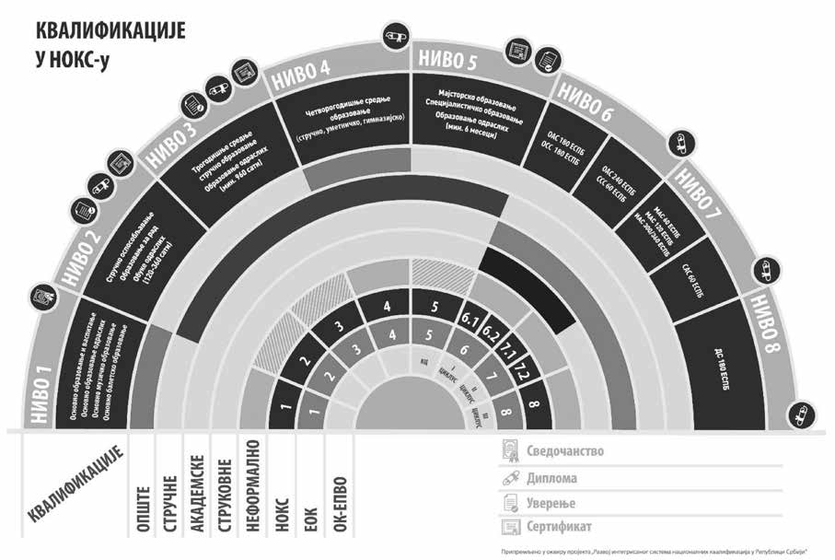
Графикон 1 – Квалификације у НОКС-у

- ОСНОВНИ ПОЈМОВИ И ЊИХОВО ЗНАЧЕЊЕ

Национални оквири квалификација, превасходно, имају за циљ транспарентно разврставање квалификација, чиме национални си- стеми квалификација постају разумљивији и једноставнији за при- мену. Да би се то постигло потребно је увести основне, међусобно јасно повезане, појмове. Два кључна појма на којима се сви други појмови граде у НОКС-у су: квалификација и исходи учења.
У циљу бољег разумевања, у Методологији се основни пој- мови одређују имајући у виду њихову кључну улогу у целокупном систему. Појмови се дефинишу у оквиру следећих категорија:

Класификациони инструменти
– Европски оквир квалификација за целоживотно учење – ЕОК;
– Међународна стандардна класификација образовања – ISCED;
– Међународна стандардна класификација занимања – ISCO;
– Европска таксономија компетенција, квалификација и зани- мања – ESCO.

Основни елементи у НОКС-у
– квалификација;
– компетенција;
– исходи учења;
– знања;
– вештине;
– способности и ставови;
– кључне компетенције за целоживотно учење;
– занимање.

Основне карактеристике квалификација
– ниво;
– обим;
– врста.

Стандарди у НОКС-у
– стандард квалификације, и
– стандард занимања.

Облици учења и признавања
– формално учење;
– неформално учење;
– информално учење;
– признавање претходног учења.

Класификациони инструменти

Класификационим инструментом назива се сваки повезани скуп метода којима се уређују и разврставају одабрани основни елементи и процеси у квалификационим системима, као што су: програми образовања/обучавања, квалификације и занимања. За свако транспарентно разврставање, нужно је да инструменти бли- же дефинишу основне карактеристике по којима се спроводи раз- врставање, као и методе за одређивање тих карактеристика.
У примени је неколико класификационих инструмената за образовање/ обучавање, занимања и квалификације:
– Међународна стандардна класификација образовања – ISCED, International Standard Classification of Education, која укључује класификацију по нивоима и по пољима образовања и обучавања, ISCED-F 2013;
– Међународна стандардна класификација занимања – ISCO, International Standard Classification of Occupations;
– Европска таксономија компетенција, квалификација и занимања – ESCO, European Skills, Competences, Qualifications and Occupations taxonomy;
– Европски оквир квалификација за целоживотно уче- ње – EOK, (EQF) European Qualifications Framework for lifelong learning;
– Оквир квалификација Европског простора високог образовања – ЕПВО, Qualifications Framework for the European Higher Education Area (QF-EHEA)

– Национални оквир квалификација Републике Србије – НОКС;
– Систем за класификовање и разврставање квалифика- ција у НОКС-у – КЛАСНОКС.
ISCED – међународни инструмент за класификацију образо- вања по нивоима и пољима. ISCED класификује образовање у де- вет нивоа: од 0 до 9. Ниво 8 одговара образовању за стицање докто- рата наука или еквивалентних квалификација. Потребно је уочити да ISCED не класификује квалификације, већ образовање за стица- ње квалификација. Поред ISCED класификације образовања по ни- воима, постоји и класификација по пољима¹ (ISCED-F 2013). Шира подела по главним хијерархијским групама има једанаест група: од 00 до 10 (нпр. 05 означава природне науке, математику и ста- тистику). INTERNATIONAL STANDARD CLASSIFICATION OF
EDUCATION, Fields of education and training 2013 (ISCED-F 2013)
– – – – – – – – – – – – –
- У члану 8. Закона о НОКС-у поља ISCED-a дефинисана су као сектори, подсек- тори и ужи сектори

ISCO – међународни инструмент за класификацију занима- ња у низ хијерархијских група у складу са кључним пословима у тим занимањима. ISCO је основа за класификацију занимања у многим земљама, коју је развила Међународна организација рада (ILO, International Labour Organization). Најчешће се користе за обраду и упоређивање статистичких података о занимањима, као и за примену од стране различитих корисника, укључујући повези- вање појединаца који траже запослење са послодавцима, односно институцијама које се баве запошљавањем појединаца и обучава- њем. ISCO је послужио као модел и основа за израду Шифарника занимања утврђених Одлуком о јединственом кодексу шифара за уношење и шифрирање података у евиденцијама у области рада („Службени гласник РС”, број 56/18).
ESCO – Европска вишејезична класификација компетенци- ја, занимања и квалификација. ESCO су развиле земље Европске уније, а представља врло важан алат за подршку спровођењу стра- тегија Европске Уније и других стратегија. ESCO развија и класи- фикује три групе елемената, а то су: занимања, квалификације и њихове везе – компетенције, односно исходи учења.
ЕОК – заједнички европски референтни оквир који повезује националне системе квалификација и делује као алат за упоређи- вање односно лакше разумевање и тумачење квалификација међу различитим државама и образовним системима у Европи. ЕОК је пример транснационалног оквира квалификација. За ЕОК се још каже да је метаоквир, тј. оквир у који се не смештају квалифика- ције него се повезују национални оквири квалификација различи- тих земаља под тачно одређеним условима и критеријумима. Ори- гинално је замишљен за ЕУ земље и земље које су повезане са ЕУ (Норвешка, Исланд, Швајцарска, Лихтенштајн), као и оне земље које су у процесима приступања ЕУ. У новије време постоје ини- цијативе за повезивање на ЕОК и националних оквира квалифика- ција земаља из другог дела света те се, стога, дефинишу услови и критеријуми за такве случајеве (нпр. Аустралија, Хонг Конг, Нови Зеланд, Јапан, Јужна Кореја и друге).
ЕПВО – оквир квалификација у европском простору високог образовања, развијен у оквиру Болоњског процеса. Дефинисан је са четири главна циклуса² (кратки, први, други и трећи) који се описују Даблинским дескрипторима. ЕПВО је пример транснацио- налног оквира квалификација који се односи само на високо обра- зовање. Тренутно укључује 48 земаља. Све земље које су укључене у ЕОК су уједно и укључене у ЕПВО, што oбратно није случај.
НОКС – инструмент који обухвата број и опис нивоа квали- фикација, односе између квалификација и путеве проходности и напредовања у Републици Србији. НОКС обухвата процесе, тела/ организације одговорне за успостављање квалификација, начине стицања, упоређивање, препознавање, обезбеђивање квалитета и стандарда по којима се реализује.
КЛАСНОКС – систем за разврставање квалификација у НОКС-у, усклађен са Међународном стандардном класификацијом образовања (ISCED-F 2013) и садржи називе сектора, ужих сектора и подсектора образовања и оспособљавања у које се квалификације разврставају и њихове нумеричке ознаке на основу којих се утвр- ђује шифра квалификације. Треба имати у виду да је КЛАСНОКС јединствени систем класификације, који је независан од постојећих класификација образовних профила и студијских програма.

Основни елементи у НОКС-у

НОКС обухвата следеће основне елементе:
– квалификација;
– компетенција;
– исходи учења;
– знања;
– вештине;
– способности и ставови;
– кључне компетенције за целоживотно учење;
– занимање.
Квалификација – формално признање стечених компетен- ција. Појединац стиче квалификацију када надлежно тело утврди да је достигао исходе учења у оквиру одређеног нивоа и према за- датом стандарду квалификације, што се потврђује јавном испра- вом (дипломом или сертификатом).
– – – – – – – – – – – – –
- У члану 35. Закона о високом образовању, циклуси ЕПВО дефинисани су као први, други и трећи степен високог образовања
Компетенција – интегрисани скуп знања, вештина, способ- ности и ставова, које појединцу омогућују ефикасно делање у складу са стандардом квалификације.
Исходи учења – јасни искази о томе шта се од појединца очекује да зна, разуме и да је способан да покаже, односно ура- ди након завршеног процеса учења. Омогућавају проверљивост нивоа развијености компетенција, односно достигнутости знања, вештина, способности и ставова.
Знања – скуп стечених и повезаних чињеница, принципа, те- орија и пракси (искустава) који су у вези са одређеним пољем рада или учења.
Вештине – скуп когнитивних (логичко, интуитивно и креа- тивно мишљење), психомоторичких (физичка спретност, употре- ба метода, инструмената, алата и материјала) и/или социјалних вештина (комуникацијске и презентацијске вештине, рад у тиму).
Способности и ставови – представљени су у терминима са- мосталност и одговорност појединца у складу са стеченим знањи- ма и вештинама.
Кључне компетенције за целоживотно учење – способност употребе стечених знања, вештина и ставова, неопходних за лич- ни, социјални и професионални развој и даље учење. Ове компе- тенције уграђене су у циљеве и стандарде на свим нивоима обра- зовања као нове области, релевантне за континуирано стицање компетенција, вођење приватног и друштвеног живота, професи- ју и сналажење у реалним проблемима и захтевним ситуацијама. Кључне компетенције су дефинисане Европским оквиром кључ- них компетенција за целоживотно учење и има их осам.³
У предуниверзитетском образовању у Републици Србији, за крај обавезног и крај средњег образовања, утврђене су опште међупредметне компетенције.⁴ Опште међупредметне компетен- ције заснивају се на кључним компетенцијама, развијају се кроз наставу свих предмета, примењиве су у различитим ситуацијама и контекстима при решавању различитих проблема и задатака, неопходне су свим ученицима за лично остварење и развој, као и укључивање у друштвене токове и запошљавање и чине основу за целоживотно учење.
Занимање – представља скуп послова који имају међусоб- но сродне главне дужности и задатке. Може се односити на посао који је сачињен од скупа задатака који особа тренутно обавља, на посао који је обављала или на посао који ће обављати, било да ради код послодавца или је самозапослена⁵.

Основне карактеристике квалификација

Потреба за систематичнијим и транспарентијим приказива- њем квалификација доводи до увођења основних карактеристика по којима се може вршити разврставање квалификација:
– Врста квалификације;
– Ниво и подниво квалификације;
– Обим квалификације.
Врста квалификације – означава груписање квалификација према заједничким карактеристикама и сврси. Према врсти, ква- лификације се у НОКС-у разврставају на:
– опште – основно образовање и васпитање и гимназијско образовање и васпитање које обухвата све типове и смерове гим- назија као и специјализоване гимназије, у складу са законима који уређују основе система образовања и васпитања, основно и сред- ње образовање;
– стручне – средње стручно образовање, средње уметничко образовање и обуке, у складу са законом који уређује основе си- стема образовања и васпитања, стручно образовање, дуално обра- зовање и образовање одраслих;
– – – – – – – – – – – – –
- Препорука Савета од 22. маја 2018. године о кључним компетенцијама за цело- животно учење (Council Recommendation of 22 May 2018 on key competences for lifelong learningText with EEA relevance, Official Journal of the European Union, C 189, 4 June 2018,
https://eur-lex.europa.eu/legal-content/EN/TXT/?uri=OJ:C:2018:189:TOC
- Правилник о општим стандардима постигнућа за крај општег средњег обра- зовања и средњег стручног образовања у делу општеобразовних предмета („Службени гласник РС”, број 117/13) и Правилник о општим стандардима по- стигнућа – образовни стандарди за крај обавезног образовања („Службени гла- сник РС”, број 5/10)
- Јединствени кодекс шифара за уношење и шифрирање података у евиденцијама у области рада – приручник за примену, Министарство за рад, запошљавање, бо- рачка и социјална питања 2018.

– академске – високо образовање стечено завршавањем основних академских, мастер академских, специјалистичких ака- демских и докторских студија, у складу са законом који уређује високо образовање;
– струковне – високо образовање стечено на основним стру- ковним, специјалистичким струковним и мастер струковним сту- дијама, у складу са законом који уређује високо образовање.
Ниво или подниво квалификације – означава сложеност стечених исхода учења одговарајуће квалификације, а описује се дескрипторима нивоа и поднивоа. Ниво квалификације је број- чани приказ сложености исхода учења квалификација у складу с дескрипторима нивоа. У НОКС-у, нивои квалификација могу бити од 1 до 8, што је еквивалентно Европском оквиру квалификација, уз поднивое 6.1 и 6.2, као и 7.1 и 7.2. на пример: ниво 3 представља квалификације које се стичу средњим стручним образовањем у тро- годишњем трајању, као и квалификације које се стичу неформалним образовањем одраслих у трајању од најмање 960 сати обуке.
Дескриптори нивоа и поднивоа означавају генерички опис сложености исхода учења одређеног нивоа или поднивоа. Де- скриптори нивоа и поднивоа се користе за одређивање нивоа или поднивоа квалификације на основу сложености исхода учења, од- носно специфичних знања, вештина, способности и ставова који представљају дату квалификацију. Основна улога дескриптора је одређивање нивоа и поднивоа квалификација у НОКС-у на основу наведених исхода квалификације, независно од области којој ква- лификација припада. Дескриптори у НОКС-у су утврђени за сва- ки ниво и подниво, и садрже три категорије исхода учења: знања; вештине; способности и ставове. Дескриптори за нивое високог образовања у НОКС-у су усклађени са дескрипторима развијеним у оквиру Болоњског процеса.⁶
Обим квалификације – означава укупно радно оптерећење које је потребно за постизање одговарајућих исхода учења, а одре- ђује се просечним укупно утрошеним временом успешних поје- динаца које је потребно за стицање одговарајућих исхода учења. Процену о утрошеном времену могу дати искључиво компетентни наставници и други реализатори програма образовања/обучавања. Узимају се у обзир сви нужни облици учења за постизање догово- рених исхода учења, од директне наставе у школи до самосталног учења, коришћења библиотека, те времена које се потроши за про- веру компетенција на испитима, односно другим начинима про- вере остварености исхода учења. Обим квалификације може бити изражен кроз трајање учења или кредитне бодове.
Трајање учења означава време које је предвиђено програмом образовања/обучавања за стицање предвиђених знања, вештина, спо- собности и ставова. Трајање учења исказује се годинама или сатима.
Кредитни бод означава меру за исказивање обима стечених исхода учења. На пример, ЕСПБ у високом образовању (Европски систем преноса бодова, European Credit Transfer and Accumulation System, ECTS). У земљама ЕУ најчешће се користи иста врста кре- дитних бодова за одговарајуће образовне системе. У стручном образовању у појединим земљама користи се Европски кредитни систем за стручно образовање и обуку (European Credit system for Vocational Education and Training, ECVET). Постоје земље које ко- ристе своје посебне кредитне бодове, али исте и за стручно обра- зовање и високо образовање (нпр. Ирска, Шкотска, Хонг Конг).
Стратегија развоја образовања у Србији 2020 је предвиђа- ла увођење ECVET бодова у стручном образовању у Републици Србији.

Стандарди у НОКС-у

НОКС обухвата следеће стандарде:
– Стандард занимања⁷;
– Стандард квалификације;
– – – – – – – – – – – – –
- За сваки циклус (кратки, први, други и трећи) у високом образовању утврђе- ни су дескриптори тзв. Даблински дескриптори (Dublin descriptors, http://www. jointquality.nl/content/descriptors/CompletesetDublinDescriptors.doc), односно ис- ходи у оквиру следећих компоненти: знање и разумевање (knowledge and under- standing); примена знања и разумевања (applying knowledge and understanding); закључивање и расуђивање (making judgements); комуникација (communication); вештине целоживотног учења (lifelong learning skills).
- Према одредбама члана 50. став 3. Закона о НОКС-у, стандарди занимања ће се доносити у складу са прописима којима се уређује запошљавање
Стандард занимања – документ који садржи опис дужности и задатака, као и компетенција потребних појединцу за ефикасно обављање послова у одређеном занимању, утврђен у складу са прописима који уређују запошљавање.
Стандард занимања има све нужне елементе којима се опису- је занимање, укључујући и довољно података за израду одговарају- ћег или више одговарајућих стандарда квалификације. У системи- ма средњег стручног образовања у појединим земљама на основу стандарда занимања развијају се стандарди квалификација.
Стандард квалификације – документ утврђен у складу са Законом о НОКС-у, који садржи опис исхода учења, као и податке о квалификацији на основу којих се врши одређивање нивоа, њено разврставање и вредновање. Стандард квалификације има све ну- жне елементе за опис одређене квалификације, без обзира на уста- нову у којој се стиче таква квалификација. Стандардом квалифи- кације се дефинише назив и значење одговарајуће квалификације. Такав документ користити се као подлога за развој програма образовања/обучавања, као и за друге потребе. Програм образо- вања/обучавања је структурални оквир за организацију процеса учења, чији су елементи унапред прописани. Доноси се у скла- ду са утврђеним принципима, циљевима и стандардима. Термин програм образовања/обучавања у Методологији је изједначен са терминима: план и програм наставе и учења, студијски програм и
програм образовања одраслих.
Стандарди квалификација, националне квалификације и јав- но признати организатори активности образовања одраслих (у да- љем тексту: ЈПОА) уписују се у Регистар НОКС-а.
Регистар НОКС-а, као јединствена електронска база за упра- вљање подацима у НОКС-у, представља видљиву ознаку ква- литета стечених квалификација у складу с ЕОК-ом и ЕПВО-ом, односно са принципима, стандардима и смерницама за системе осигурања квалитета квалификација у земљама које се повезују са ЕОК-ом и ЕПВО-ом. У тим повезивањима исходи учења пред- стављају кључни део. Све квалификације које се преко нацио- налних оквира квалификација у појединим земљама повезују са европским морају бити усаглашене са принципима, стандардима и смерницама, које укључују: примену исхода учења у развоју квалификација, поуздано испитивање и оцењивање у складу са стандардима који су повезани с договореним исходима учења, ме- ханизме побољшања, учеснике у свим процесима, самоевалуацију и екстерну евалуацију, повезаност с унутрашњим управљањима и одговорности према додели квалификација, мерљиве стандарде и смернице, одговарајуће ресурсе, редовну екстерну евалуацију тела која спроводе осигурање квалитета и јавно доступне електронске резултате евалуације.

Облици учења у НОКС-у

НОКС почива на концепту целоживотног учења које укљу- чује све облике учења и подразумева учествовање у различитим образовним активностима током живота, са циљем сталног уна- пређивања личних, грађанских, друштвених и компетенција по- требних за рад.
Облици учења у НОКС-у се односе на различите путеве, од- носно начине на које се квалификације могу стећи и обухватају:
– Формално образовање;
– Неформално образовање;
– Признавање претходног учења.⁸
Формално образовање – представља организоване проце- се учења који се остварују на основу планова и програма наставе и учења основног и средњег образовања, и студијских програма високог образовања који омогућавају ученицима и студентима да остваре исходе учења који су дефинисани стандардима квалифи- кације или програмом наставе и учења.
Неформално образовање – представља организоване про- цесе учења одраслих који се остварују на основу посебних про- грама, ради стицања знања, вештина, способности и ставова као и кључних компетенција како би се унапредио професионални, лични и социјални развој.
Признавање претходног учења (у даљем тексту: ППУ)
– активност у оквиру образовања одраслих и целоживотног уче- ња која се остварује проценом знања, вештина и способности и
– – – – – – – – – – – – –
- Према одредбама члана 9. Закона о НОКС-у

ставова стечених образовањем, животним или радним искуством. ППУ појединцу пружа могућност за даље учење и повећање кон- курентности на тржишту рада. Термин се изједначава са термином
„валидација неформалног и информалног учења” (validation of non-formal and informal learning), а у складу са Европским препо- рукама за валидацију неформалног и информалног учења.
- СТАНДАРД КВАЛИФИКАЦИЈЕ
Стандард квалификације је документ утврђен на национал- ном нивоу који садржи одређени скуп података којима се описује одговарајућа квалификација, на основу којих се врши њено развр- ставање и вредновање.
Одговарајућа структура стандарда квалификације омогућава увезивање кључних података из образовног система са подацима са тржишта рада. Процес развоја и доношења стандарда квалификација заснован је на социјалном партнерству различитих кључних партнера из области образовања, рада и запошљавања, економије, односно ре- левантне привредне делатности, синдиката и других. Прикупљањем и анализом таквих података у оквиру сектора, утврђују се потребне квалификације у том сектору. Објављивањем референтних података о квалификацији, у договореном и прописаном формату, обезбеђује се њихова транспарентност, правна валидност и поузданост.

Потенцијали и функција стандарда квалификације

Стандард квалификације је основа за развој одговарајућих програма образовања/обучавања, стандарда за реализацију про- грама (реализатори, односно наставници и инструктори, услови за реализацију, односно простор и опрема), као и стандарда испита за стицање квалификације. Самим тим, стандард квалификације постаје директно или индиректно инструмент за валидацију про- грама образовања/обучавања.
На основу исхода учења дефинисаних стандардом квалифи- кације утврђују се исходи учења по предметима и/или другим про- грамским елементима у програму образовања/обучавања. Програ- ми образовања/обучавања могу да садрже и додатне специфичне садржаје у односу на обавезне, условљене одговарајућим стандар- дом квалификације. На тај начин се укључују специфични интере- си (нпр. локалних тржишта рада, образовних установа, ученика и студената), као и потребе друштва у целини.
Стандард квалификације има и друге функције, као што су: каријерно вођење појединаца, проходност кроз образовни систем, признавање претходног учења, као и многе друге функције значај- не за појединца и друштво. На пример, кроз информације о начину стицања квалификације, исходима учења и начину провере оства- рености исхода учења дају се основе за процесе признавања прет- ходног учења (валидација неформалног и информалног учења).
Поред тога, када особа стекне неку квалификацију на одре- ђеном нивоу онда се приликом преквалификације у оквиру истог нивоа квалификације врши аутоматско признавање кључних ком- петенција услед чега дата особа треба да усвоји и сертификује ис- ходе учења који су специфични за нову квалификацију.

Кључни субјекти у развоју стандарда квалификације
Принципи и стандарди осигурања квалитета на нивоу ЕУ у образовању наглашавају улогу свих релевантних субјеката који имају интерес за одређеном квалификацијом, било као студенти или ученици, послодавци, држава и други.
Укључивање релевантних субјеката у развој стандарда ква- лификације осигурава квалитет стандарда квалификације и његово одрживо спровођење. Заинтересоване стране могу се укључити на различите начине у процес развоја стандарда квалификације, од ди- ректног укључивања до самог почетка развоја и иницијативе, кон- султовања, валидације или неког другог начина. Свака заинтересо- вана страна има различиту улогу у развоју стандарда квалификације.

Табела.1. Кључнe активности и субјекти у имплементацији НОКС-а

АКТИВНОСТ | СУБЈЕКТИ
Планирање развоја људских ресурса, | – Послодавци
образовање и запошљавање | – Креатори политика и друге државне
 | институције
 | – Синдикати
 | – Реализатори програма образовања/
 | обучавања

Утврђивање политике и стратегије у датом ресору, вођење евиденције у обра- зовању, запошљавању, статистици, соци- јалном осигурању | – Креатори политика и друге државне институције, јавне службе, итд.
Релевантност исхода учења за тржиште рада | – Послодавци
Повезаност стандарда квалификација са одређеним стандардима занимања, уко- лико постоје | – Послодавци
Транспарентност стандарда квалифика- ције | – Послодавци  – Реализатори програма образовања/ обучавања  – Лица која уче
Повезаност исхода учења са стандарди- ма провере остварености исхода учења и оцењивањем | – Реализатори програма образовања / обучавања  – Лица која уче
Програмирање образовања и обучавања | – Учесници у изради и евалуацији програма образовања/обучавања
Акредитација реализатора програма | – Школе, факултети, организације, предузећа и лица која уче
Реализација програма образовања и обучавања | – Реализатори програма образовања/ обучавања  – Наставници, професори, инструктори  – Лица која уче
Сертификација | – Испитна тела, испитивачи  – Кандидати
Ефикасност, одрживост и транспарентност осигурања квалитета | – Креатори политика и друге државне институције  – Студенти
Каријерно вођење и саветовање | – Саветници  – Лица која уче или се опредељују за занимање  – Установе образовања и васпитања  – ЈПОА за каријерно вођење и саветовање  – Друге организације надлежне за каријерно саветовање и вођење (канцеларије за младе и сл.)
Посредовање при запошљавању | – Национална служба за запошљавање/ агенције за запошљавање, предузећа  – Лица која траже посао
Развој и имплементација иницијатива подршке повећању запошљивости и запошљавања, те подршка интеграцији на тржиште рада младих и других рањивих друштвених група, итд. | – Организације цивилног друштва

Развој стандарда квалификације

Квалитет стандарда квалификације је у највећој мери усло- вљен процесом развоја стандарда квалификације. Процес разво- ја детерминисан је поступком прописаним Законом о НОКС-у и укључује одређене механизме осигурања квалитета, превасходно у сфери експертског одлучивања о потребним квалификацијама на секторским већима, на бази релевантних података. Процес одли- кује отвореност и транспарентност, чиме је, у различитим фазама развоја, омогућено укључивање и активно учешће актера и поје- динаца чије делање није нужно повезано са сектором образовања. У развоју стандарда квалификације учествују Агенција за квалификације, Секторско веће и Савет за НОКС на чији предлог министар надлежан за послове образовања доноси акт о усвајању стандарда квалификације, који се објављује у „Службеном гласни-
ку Републике Србије – Просветном гласнику”.
Развој стандарда квалификације обухвата следеће фазе:
  - Подношење Иницијативе за развијање и усвајање стандар- да квалификације (у даљем тексту: Иницијатива)
  - Разматрање подобности Иницијативе за даље одлучивање
  - Одлучивање о Иницијативи
  - Израда предлога стандарда квалификације
  - Утврђивање предлога стандарда квалификације
  - Доношење стандарда квалификације и упис у Регистар НОКС-а.
Подношење Иницијативе

Иницијатива је инструмент којим се покреће поступак за ра- звијање и усвајање стандарда квалификације. Састоји се из два до- кумента који заједно чине Иницијативу:
– Елаборат о оправданости квалификације, и
– Иницијални предлог стандарда квалификације.

Садржај и форма Иницијативе прописани су и обавезујући за сваког ко предлаже нову квалификацију⁹. Иницијативу за нову квалификацију могу да поднесу различите институције, тела и ор- гани из државног сектора, као и послодавци, реализатори обука, организације и други, из приватног, односно цивилног сектора.
Уколико је реч о иницијативи за осавремењивање већ посто- јеће квалификације, заинтересована страна се обраћа секторском већу како би размотрило потребу за осавремењивањем квалифи- кације. По доношењу позитивне одлуке од стране секторског већа, одобрава се поднета Иницијатива и покреће се поступак за разви- јање и усвајање стандарда квалификације.
Иницијатива између осталог треба да садржи релевантне по- датке којима се описује предложена квалификација и образлаже њена сврха и потреба, као и улазне податке о садржају саме квали- фикације (потребна знања, вештине, способности и ставове).
У процесу припреме Иницијативе Агенција за квалификаци- је пружа информације и даје одговарајућа упутства од значаја за подношење уредне Иницијативе.
Разматрање подобности Иницијативе за даље одлучивање

Иницијатива се подноси Агенцији за квалификације ради процене њене целисходности имајући у виду постојећи систем (стандарда) квалификација утврђен Регистром НОКС-а. Наиме, утврђује се да ли је предложена квалификација већ заступљена или садржана у неком другом стандарду квалификације, односно да ли Иницијатива обухвата све неопходне елементе како би била релевантна за одлучивање.
У случају да је то потребно, Агенција може да затражи до- пуну или појашњење од подносиоца Иницијативе. Након конста- товања да је реч о новој квалификацији, у Агенцији се израђује Препорука о развоју квалификације, која садржи стручну процену свих елемената Иницијативе имајући у виду њихову релевантност у односу на сврху и основне карактеристике квалификације, као и усклађеност са Законом о НОКС-у, и упућује је секторском већу
Одлучивање о Иницијативи

На основу Препоруке о развоју стандарда квалификације, Секторско веће може донети Одлуку о изради предлога стандарда квалификације или Одлуку о неприхватању Иницијативе. Одлучи- вање је засновано на Препоруци о развоју квалификације, доста- вљеним подацима из Иницијативе, као и на доступним подацима из различитих административних извора, анализи и укрштању релевантних индикатора из одговарајућег економског сектора (де- латности) и сектора образовања коме дата квалификација припада. Свака одлука мора бити образложена, у чему учествују превасход- но чланови Секторског већа, стручњаци у одређеној области.

Израда предлога стандарда квалификације

Агенција израђује стандард квалификације сходно одредби члана 27. став 5. Закона о НОКС-у. Предлог стандарда квалифика- ције израђује запослени у Центру за развој квалификација и подр- шку секторским већима, у сарадњи са стручним тимом. За израду стандарда Агенција формира стручни тим у складу са Законом о НОКС-у¹⁰. Предлог стандарда припрема се на основу података из усвојене Иницијативе, као и на основу методолошког оквира утвр- ђеног овим документом. Приликом израде предлога користе се ре- левантни примери стандарда квалификација других земаља, као и различите базе и алати које је развила Европска унија.

Утврђивање предлога стандарда квалификације

Припремљен предлог стандарда квалификације Агенција до- ставља Савету за НОКС. Савет за НОКС, чија доминантна улога је стратешка и саветодавна, разматра садржај и утврђује предлог стандарда квалификације, сагледавајући легалитет целокупног процеса развоја и спроведених процедура.

– – – – – – – – – – – – –
- Правилник о садржају и изгледу обрасца иницијативе за развијање и усвајање стандарда квалификације, „Службени гласник РС”, број 53 од 9. априла 2020.
- Закон о НОКС-у, члан 15а.
Доношење стандарда квалификације и упис у Регистар НОКС-а

По достављању утврђеног предлога стандарда квалификаци- је министарству надлежном за образовање, министар доноси Ре- шење о усвајању стандарда квалификације и објављује стандард у одговарајућем акту. Након тога, стандард квалификације се упису- је Регистар НОКС-а – подрегистар стандарда квалификације, чиме постаје доступан различитим заинтересованим странама.
Агенција за квалификације управља подацима из Регистра НОКС-а у складу са Правилником о садржају и начину вођења Ре- гистра НОКС-а.
Регистар НОКС-а је део Јединственог информационог систе- ма просвете (ЈИСП), који чине:
– Регистар деце, ученика, одраслих, полазника, кандидата и студената;
– Регистар установа (предшколских установа, основних и средњих школа и установа ученичког и студентског стандарда);
– Регистар акредитованих високошколских установа;
– Регистар запослених у установама и установама ученичког и студентског стандарда;
– Регистар запослених у високошколским установама;
– Регистар планова и програма наставе и учења;
– Регистар акредитованих студијских програма.
Агенција, у складу са законом, користи податке из других регистара у оквиру ЈИСП-а, у сврху праћења и мерења ефеката имплементације квалификација на запошљавање, односно запо- шљивости према стеченим квалификацијама и завршеним студиј- ским програмима, праћења националних трендова запошљавања и поређења са трендовима у иностранству, као и праћења активне политике запошљавања у циљу повећања запослености.
Целокупан процес, од подношења иницијативе до доношења одлуке секторског већа о изради предлога стандарда квалифика- ције омогућава заштиту права предлагача Иницијативе, дајући мо- гућност подношења приговора у различитим фазама спровођења поступка.

СМЕРНИЦЕ ЗА ИЗРАДУ ЕЛЕМЕНАТА СТАНДАРДА КВАЛИФИКАЦИЈЕ

У овом делу Методологије прецизно је описана структура Стандарда квалификације, дата су објашњења сваког елемента и основна упутства и принципи по којима се он дефинише или утвр- ђује.
Стандард квалификације садржи елементе који имају разли- чити карактер, па се у документу стандарда квалификација ови елементи разврставају у шест група података:
- Назив и шифра квалификације;
- Основне карактеристике квалификације;
- Релевантност квалификације за запошљавање и наставак образовања;
- Исходи учења;
- Осигурање квалитета квалификације;
- Референтни подаци о стандарду квалификације.
Документ са примерима попуњених елемената стандарда квалификације дат је у Прилогу 1.

3.1 Назив и шифра квалификације

Назив квалификације мора бити јединствен, што значи да не сме да буде једнак називима већ постојећих квалификација у Реги- стру НОКС-а, изузев када се предлаже ревизија стандарда квали- фикације. Такође, пожељно је да назив квалификације не личи на назив већ постојеће квалификације, осим ако је реч о ужој области учења (нпр. дипломирани економиста – дипломирани економиста за банкарство).
У принципу, назив квалификације има два дела:
– генерички део;
– специфични део.
Генерички део назива се односи на групу квалификација и користи се само за одговарајући ниво или подниво, док је спе- цифични део назива везан за подручја, поља и др. чиме се ближе одређује дисциплина (нпр. машинство).Тако, на пример, дипломи- рани је генерички део назива за групу квалификација које су на нивоу 6.2 у НОКС-у, а техничар за одговарајућу групу квалифика- ција на нивоу 4 (Табела 2).

Назив квалификације је добро одређен ако одражава све основне карактеристике квалификације.
Шифру квалификације одређује Агенција за квалификације у складу са правилником којим се уређује КЛАСНОКС.

Табела. 2. Примери генеричких назива квалификација по нивоима

ГЕНЕРИЧКИ НАЗИВИ КВАЛИФИКАЦИЈА | НИВО
Доктор наука Доктор уметности | 8
Специјалиста  Специјалиста доктор медицине | 7.2
Мастер  Доктор медицине (интегрисане студије у области Медицинских наука 360 ЕСПБ)  Магистар фармације | 7.1
Дипломирани Дипломирани инжењер Специјалиста струковни | 6.2
Инжењер Струковни инжењер | 6.1
Специјалиста Организатор Мајстор | 5
Техничар Играч  Музички извођач | 4
Механичар Руковалац | 3
Израђивач | 2

Основне карактеристике квалификације

Подсектор према КЛАСНОКС-у

Свако поље образовања/обучавања у КЛАСНОКС-у, у складу са ISCED-F 2013 се састоји из три хијерархијска нивоа:
– сектор (којих има 11);
– ужи сектор (којих је 29);
– подсектор (којих је око 80).
Из пописа поља образовања/обучавања у КЛАСНОКС се уписује шифрa и назив одговарајућег поља (сектора, ужег сектора или подсектора).
Шифра подсектора образовања/обучавања у КЛАСНОКС-у има 4 цифре, нпр. шумарство је 0821.
ISCED-F 13 по пољима образовања/обучавања дат је у При- логу 2.

Ниво НОКС-а

НОКС има 8 нивоа (од 1 до 8), уз поднивое на нивоима 6 (6.1
и 6.2) и 7 (7.1 и 7.2). НОКС је јединствен систем разврставања ква- лификација у Републици Србији којим се свакој квалификацији на основу исхода учења додељује одговарајући ниво или подниво.
Дескриптори за сваки ниво и подниво прописани су Законом о НОКС-у, а садрже три категорије исхода учења:
– знања;
– вештине;
– способности и ставови.
Свака квалификација у већој или мањој мери садржи све ка- тегорије исхода учења, али није нужно да свака категорија унутар квалификације има једнаку тежину (захтевност).
Исходи учења у стандарду квалификације морају бити ускла- ђени са одговарајућим дескрипторима нивоа и поднивоа.
Ниво и подниво квалификација уноси се у стандард квалифи- кације у складу са образовањем кроз које се стичу те квалифика- ције (Табела 3.).
Табела. 3. Постојеће квалификације по НОКС нивоима/поднивоима

НОКС  Ниво | Квалификације
1 | – основно образовање и васпитање; основно образовање  одраслих; основно музичко, односно основно балетско образовање и васпитање
2 | – стручно оспособљавање, у трајању до једне године  – образовање за рад у трајању до две године  – неформално образовање одраслих у трајању од 120 –360 сати обуке
3 | – средње стручно образовање у трогодишњем трајању,  – неформално образовање одраслих у трајању од најмање 960 сати обуке
4 | – средње образовање у четворогодишњем трајању (стручно, уметничко, гимназијско)
5 | – мајсторско, односно специјалистичко образовање у трајању од две, односно једне године  – неформално образовање одраслих у трајању од најмање шест месеци
6.1 | – основне академске студије обима од најмање 180 ЕСПБ бодова  – основне струковне студије обима од 180 ЕСПБ бодова.
6.2 | – основне академске студије обима од најмање 240 ЕСПБ бодова  – специјалистичке струковне студије обима од најмање 60 ЕСПБ бодова
7.1 | – интегрисане академске студије обима од 300 до 360 ЕСПБ бодова  – мастер академске студије обима од најмање 60 ЕСПБ бодова, уз претходно остварене основне академске студије обима од најмање 240 ЕСПБ  – мастер академске студије обима од најмање 120 ЕСПБ (уз претходно остварене основне академске студије обима 180 ЕСПБ)  – мастер струковне студије обима од најмање 120 ЕСПБ бодова (уз претходно остварене основне струковне студије обима 180 ЕСПБ бодова)
7.2 | – специјалистичке академске студије обима од најмање 60 ЕСПБ бодова (уз претходно остварене мастер академске студије)
8 | – докторске студија обима 180 ЕСПБ бодова (уз претходно завршене интегрисане академске, односно мастер академске студије)

Ниво ЕОК-а

ЕОК садржи 8 нивоа. Ниво квалификације у ЕОК-у утврђује се у предложеном стандарду квалификације у складу са повезива- њем НОКС-а са ЕОК-ом, односно са ЕПВО.
ЕОК ниво се одређује на једноставан начин, а може имати вред- ности од 1 до 8. Када је познат НОКС ниво, за одређивање ЕОК нивоа користе се подаци о повезивању НОКС и ЕОК нивоа (Табела 4.)

Табела. 4. Поређење НОКС и ЕОК нивоа

НОКС ниво | ЕОК ниво
1 | 1
2 | 2
3 | 3
4 | 4
5 | 5
6.1 | 6
6.2 | 6
7.1 | 7
7.2
8 | 8

ЕПВО степен

ЕПВО је дефинисан кроз четири циклуса (степена): кратки циклус, први, други и трећи. Циклус коме квалификација припа- да у ЕПВО, утврђује се у предложеном стандарду квалификације само за квалификације у високом образовању, у складу са повези- вањем НОКС-а са ЕПВО. У Републици Србији, Законом о високом образовању прописани су први, други и трећи степен, док кратки циклус још увек није препознат.
Када је познат НОКС ниво, за одређивање ЕПВО степена користе се подаци о повезивању НОКС нивоа са ЕПВО степеном (Табела 5.)
Табела 5. Поређење НОКС нивоа и ЕПВО степена

НОКС ниво | ЕПВО степен
6.1 | Први
6.2 | Први
7.1 | Други
7.2 | Други
8 | Трећи

Врста квалификације

Према НОКС-у квалификација може бити:
– Опште квалификације се односе на основно образовање и васпитање и гимназијско образовање и васпитање које обухвата све типове/врсте и смерове гимназија, као и специјализоване гим- назије;
– Стручне квалификације се односе на средње стручно обра- зовање и обучавање. У ову врсту квалификација спадају и средње уметничке квалификације;
– Академске квалификације се односе на квалификације сте- чене на основу акредитованих академских студијских програма (основне, мастер, специјалистичке и докторске студије). У ову вр- сту квалификација спадају и академске уметничке квалификације;
– Струковне квалификације се односе на квалификације сте- чене на основу акредитованих струковних студијских програма (основне, специјалистичке и мастер), (Табела 6.).

Табела 6. Врсте квалификација

ВРСТЕ КВАЛИФИКАЦИЈА | ОПИС
ОПШТЕ | основно образовање и васпитање
ОПШТЕ | гимназијско образовање и васпитање које обухвата све типове и смерове гимназија као и специјализоване гимназије
СТРУЧНЕ | средње стручног образовање
СТРУЧНЕ | средње уметничко образовање
СТРУЧНЕ | стручне обуке
АКАДЕМСКЕ | високо образовање стечено завршавањем основних академских студија
АКАДЕМСКЕ | високо образовање стечено завршавањем мастер академских студија или  специјалистичких академских студија
АКАДЕМСКЕ | високо образовање стечено завршавањем докторских студија
СТРУКОВНЕ | високо образовање стечено завршавањем основних струковних студија
СТРУКОВНЕ | високо образовање стечено завршавањем специјалистичких струковних студија
СТРУКОВНЕ | високо образовање стечено завршавањем мастер струковних студија

Обим квалификације

У НОКС-у за високо образовање користе се Европски систем преноса бодова, ЕСПБ бодови. Један ЕСПБ бод у НОКС-у одго- вара укупно утрошеном времену од 30 сати за стицање одговара- јућих исхода учења. Обим квалификације одређују наставници и други реализатори за своја подручја, при чему је потребно про- ценити време у директној настави, самосталном учењу, коришће- њу библиотека, па и време за проверу остварености исхода учења. Време се процењује за просечно успешног студента/ученика у идеалним условима учења. Када се утврди укупно време, кредит- ни бодови се одреде тако да се укупно време подели са утврђеним временом једног бода (нпр. 30 у високом образовању).
Уколико кредитни бодови нису уведени, обим квалификације исказује се трајањем у годинама, месецима или часовима, који се исказују у укупном оптерећењу појединаца. Предлагач Иниција- тиве за израду стандарда квалификације даје предлог обима ква- лификације, уз образложење прорачуна.

Предуслови за стицање квалификације

Да би појединац приступио неком програму за стицање ква- лификације или процесу признавања претходног учења потребно је да испуњава одговарајуће услове. У Закону о НОКС-у прецизно су дефинисани предуслови у погледу претходно стечене квалифи- кације, односно нивоа.
У овом делу уносе се подаци у облику претходно стечене ква- лификације или група квалификација које појединац мора поседо- вати пре приступања процесу стицања квалификације (Табела 7).
Табела.7. Предуслов – захтевани претходно стечени ниво квали- фикације

НИВО | ПРЕДУСЛОВ СТИЦАЊА
1 | Завршен припремни предшколски програм
2 | НОКС 1
3 | НОКС 1
4 | НОКС 1
5 | Кроз формално образовање: НОКС 3 или НОКС 4 Кроз неформално образовање: НОКС 4
6.1 | НОКС 4
6.2 | НОКС 4  НОКС 6.1 за специјалистичке струковне студије од 60 ЕСПБ
7.1 | НОКС 4 за интегрисане студије од 300 ЕСПБ  НОКС 6.1 за мастер академске/струковне од 120 ЕСПБ НОКС 6.2 за мастер академске од 60 ЕСПБ
7.2 | НОКС 7.1
8 | НОКС 7.1
Потребно је навести и друге предуслове уколико постоје.
Услови се могу састојати од следећих категорија:
– претходно образовање или претходно стечена квалифика- ција, односно групе квалификација;
– посебне психофизичке или здравствене способности;
– радно искуство;
– посебни захтеви (нормативни захтеви, старосно доба, доказ о неосуђиваности, и друго).
Облици учења

У овом делу наводи се један или више облика учења за сти- цање квалификације:
– формално;
– неформално;
– признавање претходног учења.
Врста јавне исправе

Квалификација се потврђује јавном исправом коју издаје надлежно тело. Врсте јавних исправа утврђене су одговарајућим прописима.
Из пописа врста јавних исправа, уписује се једна или више јавних исправа које се додељују кад се стекне одговарајућа квали- фикација (Табела 8).

Табела 8. Врсте јавних исправа према врсти образовања

НИВО | ВРСТА ОБРАЗОВАЊА | ВРСТА ЈАВНЕ ИСПРАВЕ | ЗАКОНСКА ОСНОВА
1 | Основно образовање и васпитање, основно образовање одраслих, основно музичко, односно основно  балетско образовање и васпитање; | Сведочанство о завршеном основном образовању и васпитању; Сведочанство о завршеном основном музичком-балетском образовању  и васпитању; Сведочанство о завршеној основној школи | Чл. 17. и 18а Правилника о садржају и начину вођења евиденције и издавању јавних исправа у основној  школи (Образац 17а и Образац 18б) ; Правилника о садржају и начину вођења евиденције и издавању јавних исправа за основно образовање одраслих (Образац  ООО-6) ;
2 | Стручно оспособљавање (1 година) | Уверење о положеном испиту за стручну оспособљеност | Члан 6. Правилника о јавним исправама које издаје средња школа (Образац 7.)
2 | Образовање за рад (2 године) | Диплома | Члан 8. Правилника о јавним исправама које издаје средња школа (Образац 9.)
2 | Обучавање  (120 –360 сати обуке) | Сертификат о оствареном стандарду квалификације у целини | Члан 11. Правилника о врсти, називу и садржају образаца  и начину вођења евиденција и називу, садржају и изгледу образаца јавних исправа и уверења у образовању одраслих (Образац О-5)

Табела 9. Проходност квалификација према НОКС нивоима
3 | Средње стручно образовање  (3 године) | Диплома | Члан 9. Правилника о јавним исправама које издаје средња школа (Образац 10.)
3 | Средње стручно образовање  (3 године) засновани на стандарду квалификације | Диплома;  Уверење о положеним испитима у оквиру савладаног програма за образовни профил | Члан 9. Правилника о јавним исправама које издаје средња школа (Образац 10. диплома),  члан 5. Образац 6. Уверење
3 | Неформално образовање одраслих (мин 960 сати обуке) | Сертификат о оствареном стандарду квалификације у целини | Члан 11. Правилника о врсти, називу и садржају образаца  и начину вођења евиденција и називу, садржају и изгледу образаца јавних исправа и уверења у образовању одраслих (Образац О-5)
4 | Средње образовање – стручно, уметничко, гимназијско  (4 године) | Диплома | Члан 10. Правилника о јавним исправама које издаје средња школа (Образац 11.)
4 | Средње стручно образовање  (4 године) засновано на стандарду квалификације | Диплома;  Уверење о положеним испитима у оквиру савладаног програма за образовни профил | Члан 10. Правилника о јавним исправама које издаје средња школа (Образац 11.)
5 | Мајсторско и специјалистичко образовање | Уверење о положеном специјалистичком испиту  Сертификат о оствареном стандарду квалификације у целини | Члан 7. Правилника о јавним исправама које издаје средња школа (Образац 8.)  Члан 11. Правилника о врсти, називу и садржају образаца  и начину вођења евиденција и називу, садржају и изгледу образаца јавних исправа и уверења у образовању одраслих (Образац О-5)
6.1 |  | Диплома | Члан 3. Правилника о садржају јавних исправа које издаје високошколска установа (Образац 2)
6.2 |  | Диплома | Члан 3. Правилника о садржају јавних исправа које издаје високошколска установа (Образац 2)
7.1 |  | Диплома | Члан 3. Правилника о садржају јавних исправа које издаје високошколска установа (Образац 3)
7.2 |  | Диплома | Члан 3. Правилника о садржају јавних исправа које издаје високошколска установа (Образац )
8 |  | Диплома | Члан 3. Правилника о садржају јавних исправа које издаје високошколска  установа (Образац 4 и Образац 5)

НОКС НИВО | КВАЛИФИКАЦИЈА | ДАЉА ПРОХОДНОСТ КА НИВОИМА  НОКС-а
1 | основно образовање и васпитање, основно образовање одраслих, основно музичко, односно основно балетско образовање и васпитање | НОКС 2  НОКС 3  НОКС 4
2 | стручно оспособљавање у трајању до једне године, образовање за рад у трајању до две године, односно неформално образовање одраслих у трајању од 120 –360 сати обуке | /
3 | средње стручно образовање у трогодишњем трајању, односно неформално образовање одраслих у трајању од најмање 960 сати обуке | НОКС 4  НОКС 5
4 | средње образовање у четворогодишњем трајању (стручно, уметничко, односно гимназијско) | НОКС 5  НОКС 6.1  НОКС 6.2  НОКС 7.1
5 | мајсторско, односно специјалистичко образовање у трајању од две, односно једне године и неформално образовањем одраслих у трајању од најмање шест месеци | /
6.1 | основне академске студије обима од најмање 180 ЕСПБ бодова, односно основне струковне студије обима од 180 ЕСПБ бодова | НОКС 6.2  НОКС 7.1
6.2 | основне академске студије обима од најмање 240 ЕСПБ бодова, односно специјалистичке струковне студије обима од најмање 60 ЕСПБ бодова, након претходно завршених основних струковних студија од 180 ЕСПБ | НОКС 7.1
7.1 | интегрисане академске студије обима од 300 до 360 ЕСПБ бодова,  мастер академске студије обима од најмање 60 ЕСПБ бодова, односно  мастер академске студије обима 120 ЕСПБ бодова  мастер струковне студије обима од најмање 120 ЕСПБ бодова | НОКС 7.2 за претходно завршене мастер академске студије НОКС 8 за претходно завршене мастер академске студије
7.2 | специјалистичке академске студије обима од најмање 60 ЕСПБ бодова | /
8 | докторске студије обима 180 ЕСПБ бодова | /

Релевантност квалификације за запошљавање и наставак образовања
Проходност у систему квалификација

Могућност преласка са једног на други ниво квалификаци- ја, односно даљег образовања и обучавања утврђена је Законом о НОКС-у.
Хоризонтална проходност у систему предуниверзитетског формалног образовања могућа је у складом са законом и утврђује се за сваку квалификацију појединачно, а према предусловима за њено стицање.
У овом делу се уносе подаци о проходности за одговарајући ниво квалификације као што је приказано у Табели 9.
Занимање

Повезаност квалификације са занимањем или групом зани- мања је код одређених врста квалификација важан податак за по- јединца када је реч о запошљавању. У овом делу уноси се једно или више занимања која су релевантна за наведену квалификацију (са припадајућом шифром). Уколико се ради о више занимања која припадају истој класификационој целини (скупини, подврсти или чак врсти), онда се уместо сваког појединачног занимања уноси назив те класификационе целине према Шифарнику занимања¹¹.
Стандард занимања

Квалификација може бити заснована на једном или више стандарда занимања. У овом делу уноси се податак о стандарду занимања или више њих.
До доношења стандарда занимања у складу са прописима који уређују запошљавање, повезаност стандарда квалификације са тржиштем рада заснива се на подацима о занимањима који су утврђени на основу прописа из области рада и запошљавања.¹²

Исходи учења

Елементи који се односе на исходе учења састоје се од:
– Општег описа квалификације – кратак опис квалификације којим се представља за шта је неко оспособљен, која је кључна сврха квалификације, која је њена релевантност у односу на наста- вак образовања и тржишта рада, односно сублимирани опис ин- тегрисаних знања, вештина, способности и ставова која се стичу;
– Опис компетенција – таксативно наведене компетенције које произилазе из знања, вештина, способности и ставова и/или из дужности и задатака у стандарду занимања.
– – – – – – – – – – – – –
- Одлука о Јединственом кодексу шифара за уношење и шифрирање података у евиденцијама у области рада са шифрама и називима занимања („Службени гла- сник РС”, број 56/18).
- Закон о НОКС-у , члан 50.

– Знања – искази о потребним знањима на нивоу квалифика- ције (5 –20 ставки);
– Вештина – искази о потребним вештинама на нивоу квали- фикације (5 –20 ставки);
– Способности и ставови – прилагођени (контекстуализова- ни) искази о самосталности и одговорности према дескрипторима нивоа за одговарајући ниво квалификације;
– Начин провере остварености исхода учења – генерички описи кључних начина провере остварености исхода учења, као што су: завршни испит, формативно испитивање током образова- ња, практични рад, израђен одговарајући производ или пружена услуга, итд.
Исходи учења садрже кључне компетенције. Кључне ком- петенције треба да буду укључене у општи опис квалификације, опис компетенција, као и у оквиру вештина и способности и ста- вова.
Наведена знања, вештине, способности и ставови усклађују се са одговарајућим нивоима и дескрипторима нивоа квалифика- ције прописаних у Прилогу 1 Закона о НОКС-у, што уједно пред- ставља и помоћ приликом формулисања исхода учења.
Начин формулисања исхода учења детаљно је описан су у делу 4 Методологије.

Осигурање квалитета квалификације
Квалификације реализатора програма

На основу прописа о врсти квалификација наставника у фор- малном образовању утврђују се генерички описи који обухватају врсту образовања и ниво потребних квалификација реализатора у складу са НОКС-ом. Овај податак је посебно важан због ускла- ђивања услова у погледу захтеваних квалификација реализатора у формалном и неформалном образовању.
Организација надлежна за издавање јавне исправе

На овом месту се генерички наводе организације надлежне за издавање јавне исправе, нпр. стручне школе, ЈПОА, високо- школске установе и др.
У Регистру НОКС-а, односно подрегистру стандарда квали- фикација садржани су и подаци из ЈИСП-а о појединачним вери- фикованим установама, акредитованим високошколским устано- вама, организацијама које имају статус ЈПОА, а које издају јавну исправу за одговарајућу квалификацију.
- СМЕРНИЦЕ ЗА ФОРМУЛИСАЊЕ ИСХОДА УЧЕЊА У СТАНДАРДУ КВАЛИФИКАЦИЈЕ

Исходи учења су основни елементи квалификације, сто- га је важно да им се приликом развоја стандарда квалификација
одговорно приступа, а нарочито имајући у виду да они предста- вљају полазну основу за развој програма образовања/обучавања.
До исхода учења за одређену квалификацију долази се почев- ши са анализама потреба тржишта рада у оквиру занимања, инте- реса за наставак образовања, и других потреба друштва које има смисла уградити у одговарајући стандард квалификације и са њим повезане програме образовања.
Као што је већ наведено, исходи учења описују шта поједин- ци знају, умеју и могу обављати након завршеног процеса учења, а дефинишу се кроз знања, вештине, способности и ставове. Ова једноставна и јасна дефиниција исхода учења може постати ком- плексна када се размишља о детаљима које треба користити за исказивање разумљивих исхода учења, те како их повезати с начи- нима провере остварености исхода учења, критеријумима испити- вања и оцењивања.
Исходи учења добро су приказани ако је на релативно једно- ставан начин могуће одредити основне карактеристике квалифи- кације којој припадају, те ако су јасни процеси испитивања, одно- сно провере остварености исхода учења.

Корисност исхода учења

Исходи учења се користе у различитим контекстима и за ра- зличите сврхе. Могу се користити – у образовном контексту, кон- тексту тржишта рада као и контексту појединца. У образовном контексту, исходи учења се примењују за описивање стандарда квалификација, програма образовања/обучавања или појединач- них програмских целина (предмета, модула и друго). У контексту тржишта рада, исходи учења се, на пример, користе за оглашавање послова, уговоре о раду, као и различите елементе у системима за- пошљавања. Ниво детаља, стил и хијерархија исказа исхода учења зависи од контекста који омогућава да исходи учења одговарају сврси квалификације и да их је једноставно превести у активности учења.
У програмима образовања/обучавања, исходи учења ближе описују наставницима, ученицима и родитељима шта се од учени- ка очекује да ће знати, умети и моћи да ради након успешног завр- шетка програма, односно како ће изгледати критеријуми за оцењи- вање. Исходи учења усмеравају појединце који уче и реализаторе програма у процесу наставе и учења ка избору методологије уче- ња. Исходи учења утврђују се у оквиру предмета, других програм- ских елемената, у односу на исходе учења прописане стандардом квалификације.
Исходе учења користимо и за приказ компетентности и кон- курентности појединаца, које приказујемо у договореним обли- цима биографије записујући стечене исходе учења (нпр. Додатак дипломи, EUROPASS биографија¹³, итд.).
– – – – – – – – – – – – –
- Линк ка интернет презентацији EUROPASS-а на српском језику: https://europass.rs/

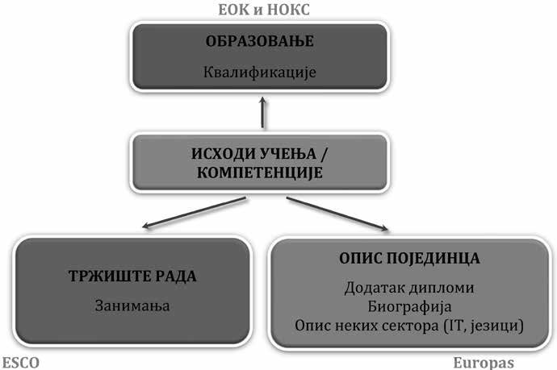
Графикон 2 – Место и значај исхода учења за појединца, систем образовања и тржиште рада

Исходи учења су корисни за многе процесе у системима квалификација, као што су – боље разумевање и признавање ква- лификација из других земаља, лакше повезивање са потребама тржишта рада, подршка и образовању и учењу, испитивању и оце- њивању, коначно осигурању квалитета.
Када читамо прецизно формулисане исходе учења, тада ниво сложености и профил квалификације, односно подсектор (област) којој припада квалификација, постају јаснији и разумљивији. Ис- ходи учења дају боље информације о релевантности квалификаци- ја на тржишту рада. Партнери на тржишту рада врло често нису стручњаци у процесима образовања и обучавања, дидактике нити педагогије, али без обзира на то они ће боље разумети шта могу очекивати од кандидата када се њихова постигнућа исказују кори- шћењем исхода учења.
Јасно дефинисани исходи учења дају подршку прилагођава- њу одговарајућих метода образовања и обучавања како би се олак- шало постизање исхода учења. Исходи учења мотивишу и уcмера- вају наставнике да промисле и дефинишу шта треба да се оствари кроз активности наставе/учења, како да се осмисле и планира- ју активности наставе и учења, и како да омогуће ученицима да остваре комплексније исходе учења током образовања/обучавања. Уз бројне друге практичне потенцијалне предности, исходи учења омогућавају и процесима проверавања остварености исхо- да учења и оцењивања да постану транспарентнији и прикладни- ји својој сврси, јер исходи учења упућују тачно на то какве актив- ности појединца треба проверавати и оцењивати. Различите врсте активности појединаца захтевају различите начине провере. Врло важан аспект исхода учења је јасно усклађивање с проверама и оце- њивањима. Осим за образовање, обучавање и учење, исходи учења су својеврсна заједничка референца за проверавање. Усклађивање исхода учења са процесима образовања, обучавања и проверавања помаже да целокупно искуство учења буде кохерентније, транспа- рентније и значајније за појединце и све остале учеснике у процесу.

Карактеристике исхода учења

Исходи учења пружају јасну слику успешности коју поје- динци морају имати након учења. Између осталог, добро исказани исходи учења треба да буду специфични, јасно и прецизно форму- лисани и мерљиви.
Исходе исказујемо кроз 4 главне компоненте исхода учења:
  - Појединац – ученик, студент на кога се односи исказ ис- хода учења;
– Нпр., „Појединац ће ...”. Или: „(По завршеном програму образовања) Појединац ће бити у стању да ...”
  - Активност – видљив активни глагол у оквиру контекста како би се исказало шта ће појединац моћи да учини након успе- шног учења. Употреба активног глагола је важна јер разјашњава шта појединац, ученик, студент треба да учини како би показао релевантна знања, вештине, способности и ставове. Такви глаголи могу бити: „навести”, „објаснити”, „идентификовати”, итд. Глаго- ли које треба избегавати су: „знати”, „разумети”, „повећати свест”,
„учити” и сл., јер то нису лако мерљиви глаголи – или се односе
на улазне активности или су уопштени. Компонента мерљивости исхода мора бити видљива и то управо на начин како се плани- ра провера његовог достизања. Помоћно питање које помаже је:
„Шта појединац треба да учини?”;
– Нпр. „Појединац ће објаснити значај хигијене у производњи прехрамбених производа ...”; или „Појединац ће бити у стању да објасни значај хигијене у производњи прехрамбених производа ...”.
  - Услови у којима се спроводи активност – одређује стварно окружење или ситуацију у којој ће се активност појавити. Може се односити на трајање, место и друге услове (нпр. висин- ске, климатске, географске, итд.). Такође, окружење и ситуација се може идентификовати кроз алате, поступке, материјале, помагала или објекте који ће се користити за обављање задатка како би ак- тивност могла бити изведена. У овом случају, при формулисању од помоћи је питање: „Под којим условима појединац показује шта је научио, односно шта може да обавља?”;
– Нпр. „Појединац ће објаснити ... уз коришћење методоло- шког приручника ...”.
  - Критеријуми – описују границе или распон прихватљи- вог одговора, односно наведене активности. Наводи се стандард за прихватљив одговор или реализацију активности (трајање, тач- ност, пропорција, квалитет, итд.). Добро исказани исходи учења указују на природу (у контексту или стандардима) извођења као доказ да је учење постигнуто, обрађујући нека од питања: „Ко- лико?”, „Колико брзо?”, „Колико добро?”, „Колико често?”, итд. Овде је од помоћи питање: „Колико добро треба да буде приказано то што је појединац научио и извежбао?”;
– Нпр.: „Појединац ће објаснити ... проверавањем графикона у задатом временском интервалу”.
Пример исхода учења исказан коришћењем све 4 компонен- те: „Ученик ће објаснити значај хигијене у производњи прехрам- бених производа уз коришћење приручника, у задатом временском року.”
Овакав начин формулисања исхода учења је комплексан, па је корисно поједноставити га комбинацијом наведених компонен- ти исхода учења.
У пракси се дешава да при исказивању исхода учења неке од наведених компоненти нису експлицитно наведене. На пример, врло често нису изричито наведени: „критеријуми” и „услови”, али ни „појединац”. Пример исхода учења у којем нису изричито наведени „критеријуми” ни „појединац” (али се свеједно импли- цитно подразумевају) је:
- „објаснити поступке механичке, биотехнолошке, односно термичке прераде сировина”
– Иако није наведено, јасно је да је присутан појединац који то спроводи: „Ученик/студент/појединац”.
– Активност је: „објаснити поступке механичке, биотехноло- шке, односно термичке прераде сировина”.
– Услови су (иако није експлицитно наведено): „за неку већу групу сировина, који се подразумева у тим активностима”.
– Критеријуми су (иако није експлицитно наведено): „обја- шњење мора бити тачно/исправно”.

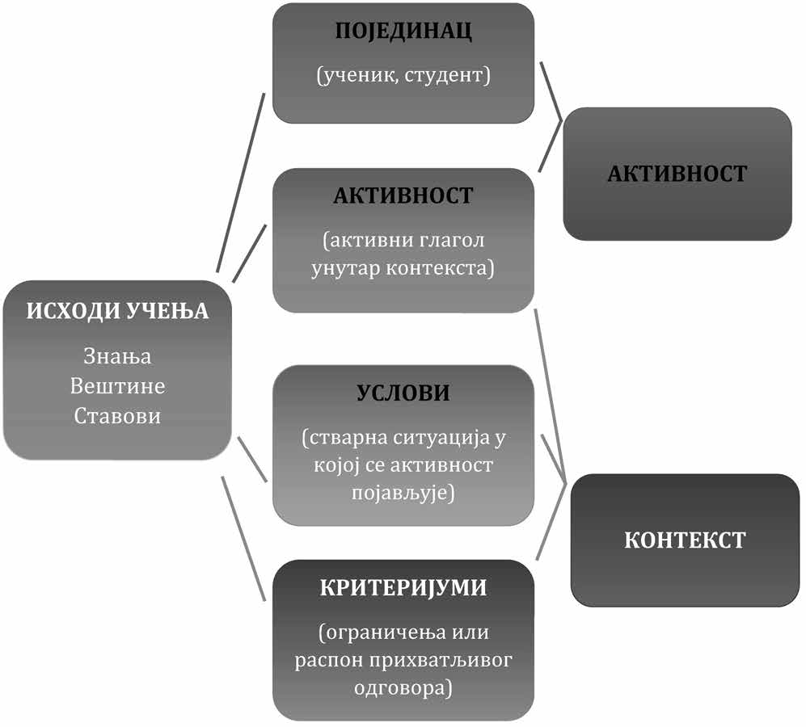
Графикон 3 – Компоненте за исказивање исхода учења

Горе наведене 4 компоненте исхода учења врло често се ком- бинују само у 2 дела:
- Активност – која укључује или подразумева појединца и активни глагол,
- Контекст – интегрише услове, критеријуме, односно кон- текст за који се веже активност.
На овај начин се једноставније приступа формулисању исхо- да учења чиме се ствара одржива имплементација, а потпуно задр- жава целовит квалитет концепта исхода учења.

Правила за формулисање исхода учења у стандарду квалификације

Исходи учења се у НОКС-у исказују кроз три домена:
– знање;
– вештине;
– способности и ставови.
У складу с релевантним теоријама о исходима учења, за све од наведених домена исхода учења постоје развијене теоријске методе за исказивање њихове сложености, укључујући типичне глаголе за сваки домен. Такве теоријске методе су врло корисне за формулисање исхода учења у оквиру програма образовања/ обуча- вања, односно предмета у тим програмима, а мање за исходе уче- ња у стандардима квалификација.
У стандардима квалификација записују се само завршни ис- ходи учења тако да активности и контекст у тим исходима учења имају шира значења, јер хијерархијски обухватају шири спектар
специфичних исхода учења. Из тог разлога треба разликовати специфичне – програмске исходе учења који се остварују током процеса учења и који су неопходни за достизање завршних исхода учења који треба да опишу шта је крајњи резултат образовања и учења. Специфични исходи учења су важни за наставнике и ре- ализаторе обука пошто они служе за припрему и реализацију ак- тивности учења, а завршни исходи учења су најважнији са аспекта појединца и основа су за стицање квалификације.
Исходи учења морају бити усклађени са одговарајућим де- скрипторима нивоа НОКС-а. На пример, исходи учења квалифи- кација које се стичу кроз средње стручно образовање у трогоди- шњем трајању морају бити усклађени са дескрипторима нивоа 3. НОКС-а. Исходи учења квалификација које се стичу у високом образовању морају бити усклађени са одговарајућим нивоима, од- носно поднивоима од 6.1 до 8 НОКС.
Све квалификације морају имати у мањој или већој мери из- ражене и исходе учења који се односе на опште садржаје, односно на кључне компетенције за целоживотно учење. Тако дефинисане кључне компетенције употребљавају се у контексту одговарајуће квалификације. За појединца оне значе функционалност у сада- шњем и будућем образовном и професионалном простору, као и компетентно и активно остваривање сопствене грађанске улоге.
Кључне компетенције за целоживотно учење су:14
    - комуникација на матерњем језику;
    - комуникација на страном језику;
    - математичке, научне и технолошке компетенције;
    - дигитална компетенција;
– – – – – – – – – – – – –
- Закон о основама система образовања и васпитања, члан 11.

    - учење учења, способност да се ефективно управља соп- ственим учењем;
    - друштвене и грађанске компетенције;
    - осећај за иницијативу и предузетништво;
    - културолошка освешћеност и изражавање.
Кључне компетенције за нивое 1 до 5 НОКС-а операционали- зоване су кроз прописане стандарде постигнућа ученика.
Питања која могу помоћи у процени да ли су исходи учења добро формулисани, односно као водич за проверу остварености тих исхода учења:
– Знања – „Која знања су стечена, односно колико добро их појединац може повезивати, користити/примењивати и директно се уочавају у провери остварености на нивоу квалификације?”
– Вештине – „Које стручне вештине и вештине повезане са кључним компетенцијама су развијене или побољшане и директно се уочавају у провери остварености на нивоу квалификације?”
– Способности и ставови – „Да ли се однос према одговорно- сти променио, каква је самосталност у наведеним активностима у оквиру знања и вештина(стручних и кључних)?”
При формулисању исхода учења треба пратити одговарајућа правила, као што су:
- Коришћење одговарајућих активних глагола из којих ди- ректно произилазе захтеви за проверу остварености исхода учења.
- Контекстуализација активних глагола, укључујући уочава- ње услова и критеријума у оквиру којих се активност врши.
- Избегавање нејасних формулација и веза са активностима образовања и обучавања (процеса учења).
- Груписање исхода учења у хијерархијски веће групе, колико год је то могуће.
Коришћење активних глагола специфичне сложености и вр- сте – Сваки исказ исхода учења, након заједничке изјаве о поје- динцу („ученик/студент/појединац ...”), треба да започне јасним и мерљивим активним глаголом, након чега следи објекат и фраза која приказује контекст. Исходе учења у стандарду квалификације важно је тако формулисати да обухвате већи број елементарних активности и проширени контекст, а све у складу са одговарају- ћим дескрипторима нивоа у НОКС-у. Суштина је навести само оне исходе учења чија се оствареност мора проверити приликом испи- тивања кандидата које резултира стицањем квалификације.
Наиме, у програмима образовања/обучавања формулишу се детаљнији, конкретизовани исходи учења са специфичнијим ак- тивностима у ужем контексту, док се за стандард квалификација формулишу глобалнији исходи са ширим значењима.
Контекстуализовање активних глагола – Исходи учења морају бити специфични (како би били независни један од другог), тиме и контекстуализовани. Због тога је кључно навести на која се знања и вештине односи исход водећи рачуна о карактеристикама извођења. Избегавање нејасних формулација и веза с активностима образовања и обучавања – Сви искази о исходима учења треба да буду јасни и разумљиви широј јавности, или барем појединцима који уче, а не само стручњацима. Треба избегавати комплексне ре- ченице. Ако је неопходно, треба употребити више од једне рече- нице да би се осигурала јасноћа. Поред тога, формулација исхода учења не сме бити превише општа, нити превише специфична. На пример, формулација „наводи инструменте који су му потребни у раду” је пример превише опште формулације пошто није специ- фицирано о којим инструментима се ради нити у којим активно- стима или задацима се користе ти инструменти, док би формула- ција „наводи каблове који су потребни за развођење ТК мреже у приватном стану” била пример сувише специфичне зато што наво- ђење каблова није довољна гаранција успеха у извођењу професи- онални задатака (појединац би требало да наведе и алате, опрему и прибор који су потребни) и зато што није довољно да појединац уме да разводи ТК мрежу само у приватним становима, већ и у другим условима. У поређењу са горе наведеним примерима, при- мер оптималног нивоа општости би била формулација: „наводи алате, материјале, опрему и прибор за развођење ТК мрежа”. Тре- ба, такође, избегавати нејасне глаголе попут знати, разумети, по- знавати, учити, бити упознат, бити изложен, и бити свестан. Ови
глаголи су повезани с наставним циљевима, а не исходима учења.
Приликом писања исхода учења важно је водити рачуна о томе како ће се ти исходи проверавати и оцењивати, тј. како ће се утврди- ти да је појединац постигао те исходе учења? Ако су исходи учења врло широки, можда ће бити тешко ефикасно их проверити. Ако су исходи учења врло уски, попис може бити предугачак и детаљан.
Груписање исхода учења – Исходе учења треба груписати у хијерархијски шире групе тако да свака група представља знања, вештине, способности и ставове, који су потребни за извршавање одговарајућих активности, послова (дужности и задатака) и који су повезани у неку кохерентну, разумљиву, логичну, видљиву и проверљиву целину. Главно правило за груписање исхода учења у хијерархијски шире групе је њихова међусобна веза, на пример повезаност послова и задатака или заснованост на другим врстама релевантности (кључне компетенције, наставак образовања или неки други интереси друштва и појединца). Груписање исхода учења треба да буде изведено тако да група исхода учења буде што више независна од других група исхода учења, у циљу да се про- веравање стечености исхода учења спроводи само једном.
Груписање треба спровести посебно за:
– специфичне стручне исходе учења;
– исходе учења који генерички припадају и другим повеза- ним квалификацијама;
– предвиђене кључне компетенције, које су заједничке за већи број квалификација.
Начин формулисања исхода учења у стандарду квалификација усклађује се са нивоима и врстама квалификација. Различито се при- ступа развоју исхода учења за академске квалификације у високом образовању у односу на развој исхода код стручних квалификација које се стичу трогодишњим или четворогодишњим програмима.
У предуниверзитеском образовању утврђене су кључне ком- петенције које се на различитим нивоима образовања достижу. То значи да би све квалификације које се стичу кроз предуни- верзитетско образовање требало да имају наведене компетенције у односу на одговарајући ниво, што се и наводи у општем опису квалификација. У том делу стандарда наводе се и кључне компе- тенције које се очекују од ученика на датом нивоу НОКС-а. Исхо- ди учења који су дефинисани стандардима постигнућа узимају се у формулисаном облику за одговарајући ниво и врсту квалифика- ције и стављају се у одговарајући контекст.
У високом образовању исходи учења у стандардима квали- фикација могу да буду више описно наведени, чиме се даје могућ- ност академске слободе високошколским установама за одговоран и креативни развој.
Код стручних квалификација, посебно оних нижих нивоа, ис- ходи учења у стандарду квалификације треба да буду више повезани са одговарајућим потребама тржишта рада на националном нивоу.

Укључивање кључних компетенција у исходе учења

Кључне компетенције су важан део стандарда квалификација из више разлога. Први је што оне обухватају компетенције које су заједничке за све квалификације на истом нивоу квалификација. На тај начин, кључне компетенције омогућавају боље хоризонтал- но повезивање између веома разноврсних квалификација са истог нивоа, као и вертикално усклађивање квалификација на различи- том нивоу квалификација. Друго, кључне компетенције омогућа- вају бољу усклађеност и повезивање општег образовања и струч- ног образовања на свим нивоима образовања. На тај начин се поставља основа за хоризонталну и вертикалну мобилност наро- чито у средњем и високом образовању. Треће, укључивање кључ- них компетенција које су исте за квалификације са истог нивоа обезбеђује да се појединцима који мењају квалификацију унутар истог нивоа квалификације признавање оног дела квалификаци- је који се односи на кључне компетенције. Четврто, укључивање кључних компетенција у стандарде квалификација подржава да се појединац припреми за живот и целоживотно учење, а не само за потребе занимања и послова који се могу обављати на основу дате квалификације. Коначно, укључивање кључних компетенција омогућава боље усклађивање са потребама тржишта рада на којем послодавци траже од кандидата да поседују општије компетенције поред оних које су потребне за обављање одређеног посла.
Кључне компетенције за целоживотно учење које су пре- познате у Србији су усклађене са ЕУ оквиром који се састоји од осам кључних компетенција. На тај начин укључивање кључних компетенција у стандарде квалификација омогућава бољу ускла- ђеност појединаца који стекну одређену квалификацију у Србији са њиховим вршњацима из ЕУ земаља. У предуниверзитетском образовању у Србији утврђене су међупредметне компетенције које, упркос другачијег назива, имају исту значење као кључне

компетенције у ЕУ земљама. Међупредметне компетенције које су препознате Правилником укључују следеће компетенције: ком- петенција за целоживотно учење; комуникација; рад с подацима и информацијама; дигитална компетенција; решавање проблема; сарадња; одговорно учешће у демократском друштву; одговоран однос према здрављу; одговоран однос према околини; естетичка компетенција; предузимљивост и оријентација ка предузетништву. Укључивање кључних компетенција за целоживотно учење у стандарде квалификација се остварује преко дефинисања исхода учења и то у две компоненте исхода учења. Први се односи на оп- шти опис квалификације, а други кроз укључивање у вештине и/
или способности и ставове.
Укључивање кључних компетенција у општи опис ква- лификације. Начин на који се кључне компетенције укључују у општи опис квалификације зависи у највећој мери од нивоа ква- лификације.
С обзиром да НОКС 4 ниво одговара завршетку четворогоди- шњег средњег образовања (општег и стручног) и да су Правилни- ком већ дефинисане међупредметне , односно кључне компетен- ције за крај средњег образовања то значи да сваки појединац који стекне НОКС 4 квалификацију треба да има ниво развијености кључних компетенција као и сви остали који су завршили успе- шно средње образовање у трајању од 4 године.
Пошто је општи опис квалификације наративни опис и по- што је део који се односи на кључне компетенције исти за све ква- лификације на нивоу 4 припремљена је општа формулација која може да се укључи у општи опис квалификације:
„Вешто комуницира у различитим контекстима и делотворно на једном страном језику, активно доприносећи неговању културе изражавања; продуктивно примењује математичке моделе, технич- ка и технолошка знања и информационо-комуникационе техноло- гије (ИКТ) у решавању проблема; ефикасно учи, усавршава се и ра- звија своју каријеру; активно учествује у иницирању и реализацији пројеката који доприносе добробити заједнице и одрживом развоју; Активно доприноси неговању толеранције, људских права и културне традиције и баштине у оквиру организације и у разли- читим социјалним контекстима; одговоран је према сопственом здрављу и спреман да се укључи у активности усмерене ка очува-
њу окружења у којем живи и ради.”
Као што се може видети из наведене формулације она садр- жи опис свих кључних и међупредметних компетенција које треба да поседује појединац који треба да стекне квалификацију на ни- воу НОКС 4.
Као што је већ поменуто, иста или слична формулација може да се укључи у општи опис сваке НОКС 4 квалификације. Прили- ком израде општег описа квалификације може да се мења редо- след формулација у зависности од релевантности одређене кључне компетенције за саму квалификацију, али не би требало да се нека од њих изостави пошто би се, на тај начин, дата квалификација
„спустила” испод нивоа НОКС 4. На пример, ако се ради о НОКС 4 квалификацији из сектора „Друштвене науке, новинарство и ин- форматика” на прво место могу да се ставе кључне компетенције које су „ближе” друштвеним наукама (нпр. комуникација, активно и одговорно учешће у демократском друштву, културолошка осве- шћеност и изражавање итд.) док би у случају НОКС 4 квалифика- ција из техничких сектора на прво место могле да буду стављене математичке, научне и технолошке компетенције.
Дакле, у случају НОКС 4 квалификација у општи опис квалифи- кације би биле укључене све кључне компетенције према горе наве- деном поступку и примеру. Када је реч о квалификацијима на нивоу 3 НОКС-а ту се такође укључују кључне компетенције, али не све већ само оне које су најрелевантније за дату квалификацију. На пример, у случају НОКС 3 у општи опис квалификације, у зависности од сврхе и природе саме квалификације, могу бити укључене само комуника- ција, сарадња, технолошке компетенције, дигиталне компетенције и учење да се учи, као што се може видети из следеће формулације:
„Делотворно комуницира и сарађује са надређенима и сарад- ницима приликом обављања задатака и активно доприноси култу- ри уважавања и сарадње.
Сврсисходно примењује техничке информације, информаци- оно-комуникационе технологије (ИКТ) и унапређује њихову при- мену кроз учење и усавршавање”.
Дакле, када је реч о квалификацијама на нивоу 3 НОКС-а, за општи опис квалификације прво треба да се идентификују кључне
компетенције које су најрелевантније за дату квалификацију, а затим их укључити у општи опис квалификације као део наративног опи- са. При томе, ако је нека кључна компетенција релевантна за више квалификација на нивоу 3 НОКС-а формулација која се користи у општем опису тих квалификација може да буде иста или слична.
Поред горе наведене разлике између квалификација на нивоу 3 и 4 НОКС-а постоји још једна важна разлика. Наиме, када се иста компетенција укључује у НОКС 4 и НОКС 3 квалификаци- ју она се у НОКС 3 квалификацију смешта у контекст обављања стручних послова и задатака, док се у НОКС 4 квалификацијама она односи како на професионални рад, тако и на друге животне ситуације (друштвени живот, приватни живот итд.). На пример, уколико се упореди опис комуникације као кључне компетенције у оквиру горе наведених примера, може да се уочи да је у случају НОКС 4 квалификације наведено „вешто комуницира у различи- тим контекстима”, док је у случају НОКС 3 квалификације наведе- но „делотворно комуницира… приликом обављања задатака”.
Када су у питању квалификације на нивоу 5 НОКС-а укљу- чивање кључних компетенција је сложеније и може да буде разли- чито у зависности од квалификације, а пре свега, у зависности од начина на који се може стећи дата квалификација. Наиме, у случају квалификација на нивоу 5 НОКС-а „путеви” стицања могу да буду различити. Наиме, неки појединац може да стекне квалификацију на том нивоу након стицања НОКС 4 квалификације, а може и на- кон стицања НОКС 3 квалификације. Ако се НОКС 5 квалифика- ција може стећи директно након стицања НОКС 3 квалификације онда би за ту квалификацију требало да важе иста правила као и у случају НОКС 3 квалификација, а ако се дат НОКС 5 квалифика- ција стиче након НОКС 4 квалификације онда би се кључне ком- петенције укључивале у општи опис те квалификације на начин како је то описано за НОКС 4 квалификације.
Укључивање кључних компетенција у вештине и/или способности и ставове. Поред укључивања кључних компетен- ција у општи опис квалификације, оне треба да буду укључене у оквиру навођења вештина и/или способности и ставова који су део исхода учења.
Укључивање кључних компетенција у списак вештина и/или способности и вештина у мањој мери зависи од нивоа квалификаци- ја, а у већој мери зависи од саме квалификације и послова коју су део стандарда квалификације. У том смислу први корак при укључивању кључних компетенција у вештине и/или способности и ставове јесте да се идентификују оне кључне компетенције које су најрелевантни- је за дату квалификацију и послове и задатке које обавља особа са датом квалификацијом. Ако се, на пример, ради о пословима који се обављају у тиму или који подразумевају интензивну сарадњу са дру- гима (било да су надређени, подређени или корисници) онда би ком- петенција за сарадњу и заједнички рад била релевантна и треба да буде укључена у оквиру вештина и/или способности и ставова. Ако се, са друге стране, ради о квалификацији у којој се послови обавља- ју уз коришћење различитих технологија и инструмената онда би технолошке компетенција биле релевантне за дату квалификацију.
Након идентификовања кључних компетенција које су посеб- но релевантне за дату квалификацију следећи корак би био да се одреди да ли дату компетенцију треба укључити као вештину, или у оквиру способности и ставова, или можда у обе категорије. На пример, када је реч о компетенцији за сарадњу она може да буде укључена као део вештина (нпр. вешто сарађује са сарадницима у реализацији задатака) и/или као део способности и ставова (нпр. промовише културу сарадње у радном окружењу). С обзиром на то да листа вештина, способности и ставова треба да садржи огра- ничен број исхода, важно је да се буде селективан приликом упи- сивања кључних компетенција у ове категорије и да притом основ- ни принцип буде принцип релевантности за дату квалификацију. У том смислу тим који буде ангажован на припреми стандарда квалификације треба да трага за правим балансом и да заједнички процени које кључне компетенције и на који начин треба да буду укључене у вештине и у способности и ставове.

Практични кораци у развоју релевантних исхода учења

Развој исхода учења у оквиру неке квалификације може се заснивати на различитим претпоставкама или њиховим комбина- цијама:
– На теоријској и истраживачкој формулацији;

– На договору и постизању консензуса између заинтересова- них страна;
– На прилагођавању исхода учења преузетих из различитих отворених извора.
Стручњаци који треба да развију релевантне исходе учења за неку квалификацију морају бити стручни у одговарајућој области као и компетентни за развој исхода учења.
Следећа листа питања (захтева) може бити корисна при ра- звоју релевантних исхода учења:
– Које квалификације, односно која знања, вештине, способ- ности и ставови су потребни за успешно обављање предвиђених послова и задатака у оквиру одговарајућих занимања?
– Која знања, вештине, способности и ставови су потребни појединцима за успешан наставак образовања?
– Постоје ли знања, вештине, способности и ставови који се предвиђају за опште потребе друштва и интереса појединца за предвиђени ниво квалификације?
– Које кључне компетенције су од посебне важности за успе- шно спровођење предвиђених дужности и задатака, као и свих других предвиђених интереса друштва и појединца, укључујући интерес наставка образовања?
– Које исходе учења појединци треба да достигну да би сте- кли одређену квалификацију (завршетак одговарајућег програма)?
– Који исходи учења помажу појединцима да постигну успе- шну каријеру?
– Опишите квалификацију ширем друштву са аспекта знања, вештина, способности и ставова које појединац треба да поседује.
– Која су то неизоставна знања, вештине, способности и ста- вови како би појединци били компетентни за одговарајуће нацио- налне и међународне конкурсе?
– Објасните начине процене за поједине групе исхода учења или квалификацију: захтеви у погледу знања, вештине, способно- сти и ставови на које морају одговорити како би успешно савлада- ли процену и стекли одговарајућу квалификацију?
– Каква су очекивања у односу на одговорност и аутономију повезана са квалификацијом?
– Анализирајте однос исхода учења са предвиђеним исходи- ма учења у квалификацијама које су у истом сектору али на ви- шим и нижим нивоима.
– Групишите исходе учења: посебно специфичне стручне ис- ходе учења, посебно заједничке исходе учења за више повезаних квалификација, и посебно заједничке кључне компетенције за од- говарајући ниво квалификације.
Након формулисања исхода учења, укључујући и предвиђене кључне компетенције, препоручује се унакрсна провера кроз сле- дећу листу критеријума:
– Сви глаголи који се користе у опису исхода учења су јасни активни глаголи и односе се на ширу групу активности.
– Сви су глаголи одређени и контекстуализовани како би се пружиле одговарајуће информације (тј. наведени исходи учења са- држе обе шире компоненте: активност и контекст).
– У погледу броја, нема ни превише, ни премало исхода учења.
– Формулације су усмерене на исходе, а не на процесе (из перспективе образовања и обучавања).
– Исходи учења су изводљиви и њихова оствареност се може проверити.
– Исходи учења усклађени су с предвиђеним начином провере.
– Наведени су одговарајући услови за извођење, уколико су неопходни.
– Исходи учења су реалистично постављени имајући у виду кључне карактеристике дате квалификације (нпр. предуслове, обим, ниво одговорности и самосталности према дескрипторима).
– Исходи учења су јасни и разумљиви појединцима који уче.
– Исходи учења су груписани у кохерентне и повезане цели- не, укључујући групе кључних компетенција.
Целокупан процес формулисања исхода, анализе и процене њи- хове релевантности могуће је описати кроз низ методолошких корака.
Кораци у развоју исхода учења:
    - Одредити циљеве и садржај квалификације, односно по- слове (дужности и задатке) са којима се повезује квалификација.
    - Одредити специфичне (стручне) исходе учења, односно знања, вештине, способности и ставове који су директно потребни за успешно спровођење предвиђених дужности и задатака унутар одговарајућег занимања.
    - Одредити генеричке исходе учења који су заједнички са ис- ходима учења неких других повезаних квалификација. При томе, треба да се има у виду да ови генерички исходи учења омогућавају у будућности промену занимања у оквиру исте квалификације.
    - Одредити кључне компетенције одговарајућег нивоа, које су дефинисане за више квалификација одговарајућег нивоа. Приликом одређивања кључних компетенција треба имати у виду да оне омо- гућавају промену квалификације у оквиру истог нивоа НОКС-а.
    - Одредити знања, вештине, способности и ставове који су потребни за предвиђене могућности даљег наставка образовања.
    - Анализирати и израдити нацрт свих исхода учења.
    - Креирати хијерархијски шире групе исхода учења, посеб- но стручно специфичне, посебно генеричке за више квалификаци- је и посебно за кључне компетенције одговарајућег нивоа.
    - Израдити исходе учења, разврстати их по доменима (зна- ња, вештине, способности и ставови) и ускладити их са дескрип- торима нивоа.
    - Проверити и ускладити исходе учења одређене квалифика- ције са исходима учења квалификација које су на вишим и нижим нивоима.

Примери исхода учења у стандардима квалификација

Примери адекватно формулисаних исхода учења у стандар- дима квалификација:
    - Ниво 3
– Заварује у водоравном и вертикалном положају користећи основне поступке заваривања;
– Реже метале поступком резања (кисеоником, плазмом, лучно);
– Користи основне нацрте и симболе заваривања;
– Примењује основне математичке операције и мерења у за- варивању;
– Примењује мере безбедности у индустрији;
– Користи ИТ као алат за потпору учењу, комуникацији и по- дршци дизајнирања специфичних задатака у заваривању;
    - Ниво 4
– Анализира и израђује електричне и електронске цртеже и извештаје, уз упутства по потреби;
– Анализира и решава рутинске техничке проблеме који се односе на електронско инжењерство, примењујући основне кон- цепте математике и физике;
– Испитује и решава проблеме електронских кола или система;
– Мења и тестира електронска кола, опрему, системе и подси- стеме у складу са функционалним спецификацијама и стандарди- ма, према потреби с упутствима;
– Одржава и поправља електронску опрему и системе у скла- ду са одговарајућим оперативним смерницама;
– Препоручује електронску опрему, компоненте и системе у складу са стандардима и функционалним спецификацијама;
– Анализира и саставља склопове који се састоје од мале снаге, велике снаге, активних и електромеханичких компоненти и аналогних интегрисаних кругова;
– Решава проблеме, одржава и поправља аналогне и дигитал- не комуникационе системе.
    - Ниво 7
– Критички процењује опције и формулише планове који ће осигурати дугорочну индустријску и еколошку одрживост;
– Критички анализира пољопривредну производњу и упра- вљање земљом, укључујући разумевање: структуре пољопривред- не индустрије, главних фактора који одређују локацију, утицај на животну средину, одрживост, профитабилност и међународну тр- говинску конкурентност;
– Анализира утицај пољопривредне и друге намене земљи- шта (укључујући агро-шумарство) на пејзаж;
– Анализира и критички валидира савремена достигнућа у науци и економији који имају утицај на пољопривреду;
– Анализира и научно валидира проблеме у пољопривреди и животној средини, и предлаже одговарајућа решења;
– Покреће и одржава сарадњу са колегама, послодавцима и клијентима;
– Прикупља, анализира и интерпретира податке у области по- љопривреде и животне средине у циљу одговарајућих одлучивања;
– Примењује истраживачке методологије које су потребне за осмишљавање, спровођење и тумачење малих научно-истражи- вачких пројеката;

– Учествује у раду тима и води га;
– Комуницира и расправља о научним и индустријским ин- формацијама с релевантним заинтересованим странама.
- УЛОГА СТАНДАРДА ЗАНИМАЊА У РАЗВОЈУ СТАНДАРДА КВАЛИФИКАЦИЈЕ

Како се дефинише Законом о НОКС-у, стандард занимања садржи опис дужности и задатака, као и компетенција потребних појединцу за ефикасно обављање послова у одређеном занимању и утврђен је у складу са прописима који уређују запошљавање.
Тако дефинисани стандарди занимања дају допринос обезбе- ђењу релевантности образовања и обучавања, односно квалифика- ција које се стичу.
Поред значајне улоге у развоју стандарда квалификације, стандарди занимања имају и друге улоге у системима образовања и запошљавања, као што су:
– идентификовање компетенција које недостају за извршава- ње одређених дужности, а посебно за дужности које се стварају развојем производа и услуга;
– израда описа послова у предузећима, уговарања и запо- шљавања, те планирања каријера;
– признавање компетенција стечених на радним местима;
– анализу радних процеса у предузећима и смањења прекла- пања функција.
Квалификације за које се предвиђа да имају релевантност за запошљавање, у НОКС-у се приказују кроз повезаност с једним или више одговарајућих занимања. То ће се остваривати кроз по- везивање стандарда наведене квалификације и једног или више стандарда занимања.
Како би се применом стандарда занимања одређена квали- фикација приказивала релевантном за једно или више занимања, нужно је да одговарајући стандарди занимања укључују следеће кључне елементе:
– Назив занимања;
– Шифру занимања;
– Опис послова, односно дужности и задатака;
– Потребне компетенције за ефикасно обављање послова.
Опис послова представља интегрисани опис једног или више занимања који је дат у терминима дужности и задатака, односно компетенција. Опис посла утврђује се применом одговарајућих метода за анализу посла, одређених методологијом за развој стан- дарда занимања. На основу описа посла дефинишу се исходи уче- ња за дату квалификацију, који се даље групишу и детаљније при- казују у стандарду квалификације.
Потребне компетенције у стандарду занимања представљају кључне елементе за повезивање са стандардима квалификације. Те компетенције се анализирају, затим даље разрађују и записују у облику исхода учења на нивоу квалификације.
Кад се развију стандарди занимања, могуће су различите комбинације повезивања стандарда занимања са стандардима ква- лификација. Постоје стандарди квалификација који су повезани само с једним стандардом занимања, али и они стандарди квали- фикација који обухватају два, три или чак више стандарда занима- ња. У таквим случајевима поједини стандарди занимања користе се за развој једног стандарда квалификација.
- УЛОГА СТАНДАРДА КВАЛИФИКАЦИЈЕ У РАЗВОЈУ ПРОГРАМА ОБРАЗОВАЊА / ОБУЧАВАЊА

Увођење нове квалификације у систем квалификација под- разумева развој одговарајућег програма образовања/обучавања на основу стандарда квалификације, као и примену стандардизоване процедуре његовог одобравања. Заснованост програма на стан- дарду квалификације омогућује повезивање исказаних потреба за компетенцијама у одређеним занимањима са одговарајућим исхо- дима учења. Исходи учења из стандарда квалификације операци- онализују се у програму на нивоу програмских целина (предмета или других облика).
Исходи учења су обавезни садржај програма, независно од врсте и нивоа квалификације, док је структура програма образова- ња и обучавања, када је реч о осталим елементима, дефинисана од- говарајућим законодавним оквиром и специфичним стандардима.
По завршеном развоју стандарда квалификација могуће је припремити квалитетан програм образовања/обучавања за
стицање квалификација. Програм одређује детаље о начину на који ће се остварити процес стицања одговарајуће квалификације, а у складу с одговарајућим стандардом квалификације.
У процесу развоја програма, програмски елементи се разви- јају груписањем исхода учења који су наведени у одговарајућем стандарду квалификација. Програмски елементи се даље разра- ђују и остварују у настави у образовним установама. Програми укључују детаље о дидактичким средствима, опреми, простору и наставницима (реализаторима програма) који су потребни за реа- лизацију програма образовања/обучавања.
Структура програма образовања/обучавања се детаљно не разрађује у Методологији, већ се издвајају елементи програма који су кључни за његову успешну реализацију.
Посебно значајни елементи програма су:
– Општеобразовни обавезни и изборни садржаји;
– Обавезни, изборни и факултативни садржаје који су специ- фични за одговарајућу квалификацију;
– Кредитни бодови и трајање појединих програмских елеме- ната, уколико се уводе кредитни бодови;
– Материјални услови и реализатори програма који су по- требни за реализацију програма;
– Исходи учења по програмским целинама, њихово повези- вање са укупним исходима учења, као и провером остварености исхода учења и оцењивањем постигнућа појединаца;
– Предвиђене методе образовања и обучавања по програм- ским целинама, укључујући окружење за учење, начине стицања предвиђених исхода учења и одговарајућу литературу.

Кључни процеси у изради програма

Кључни кораци у ефикасном развоју програма образовања/ обучавања су:
- Идентификовање стандарда квалификације за коју се ра- звија програм;
- Преузимање општеобразовних садржаја према национал- ном стандарду;
- Идентификовање кључних партнерских институција које учествују у развоју;
- Развој програмских целина (предмета, модула), те дефини- сање осталих елемената као што су наставна средства и потребне квалификације реализатора образовања. Детаљнија разрада ис- хода учења по програмским целинама и повезивање с провером остварености исхода учења и оцењивањем;
- Попуњавање одговарајућег званичног обрасца програма;
- Вредновање предлога програма и препорука за даље уна- пређивање, односно давање мишљења о програму;
- Усвајање и објављивање програма.

Делови програма образовања/обучавања

Кључни делови програма образовања/обучавања су:
- Општи део који приказује: циљ и трајање образовања/обу- чавања, заокружене исходе учења након успешног завршетка про- грама, услове уписа и завршетка образовања/обучавања.
- План којим се укратко приказују: програмске целине (предмети или други облици организације садржаја) организоване у одговарајуће групе са адекватном динамиком наставе и кредит- ним бодовима (уколико постоје):
– Општеобразовни програмски пакети, са обавезним и избор- ним предметима.
– Посебни специфични програмски пакети, обавезни и из- борни.
– Факултативни програмски пакети, по могућности.
- Програм којим се приказују садржаји по свим предвиђе- ним програмским елементима:
– Назив, циљ, исходи учења, наставне целине, методе и обли- ци рада и учења, начин провере и оцењивање, литература.
- Материјални услови и окружење за учење којим се опису- ју: образовне установе и друге институције које учествују у проце- су образовања/обучавања, као и неопходни услови у погледу опре- ме и простора за сваки предвиђени предмет.
- Наставници (реализатори програма) за сваки предмет и њихове квалификације које их квалификују за наставу из одгова- рајућих предмета, модула.

СТАНДАРД КВАЛИФИКАЦИЈЕ
ПРИМЕР
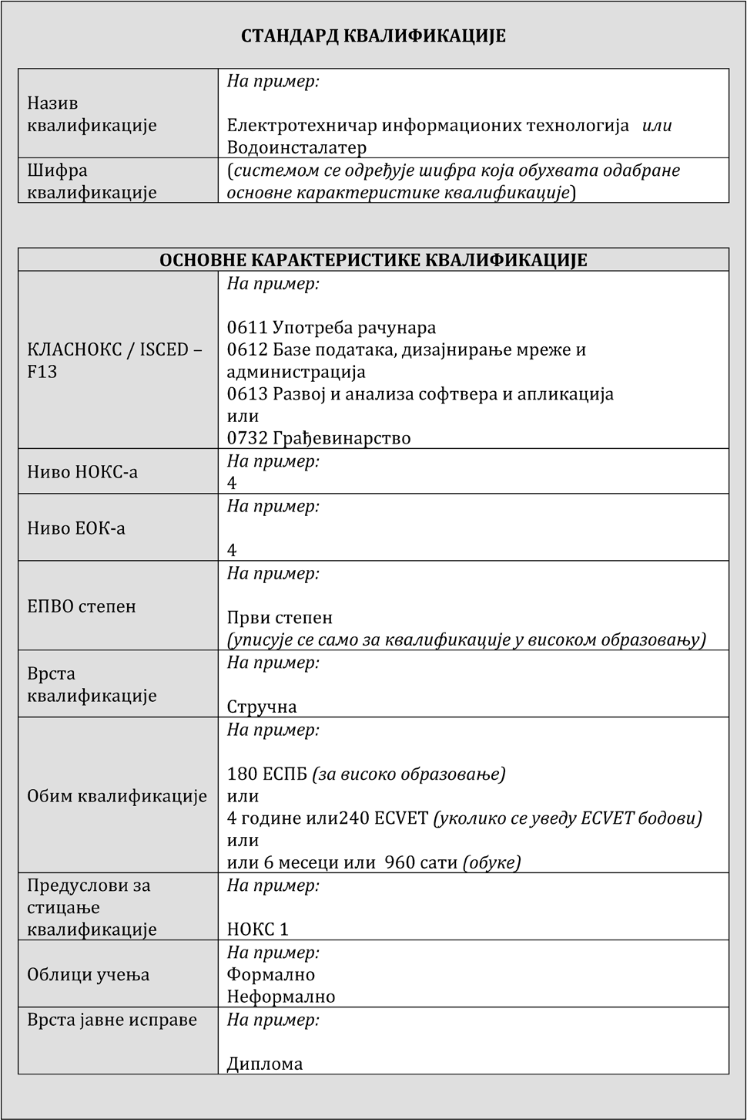

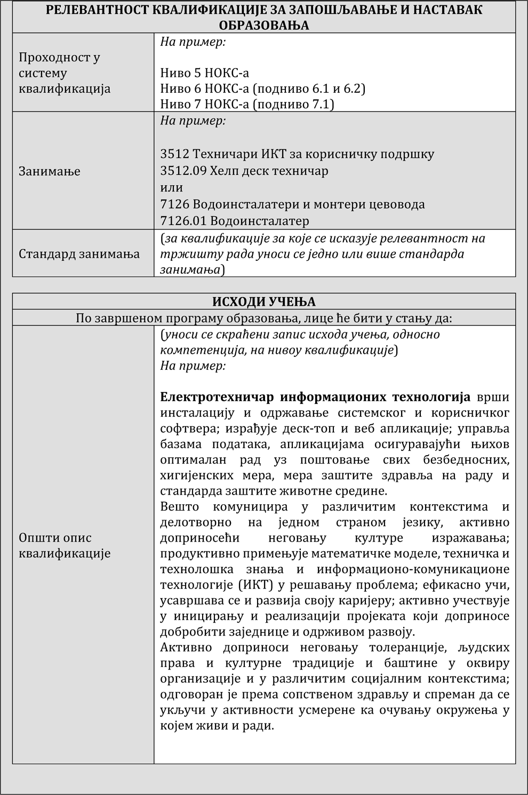

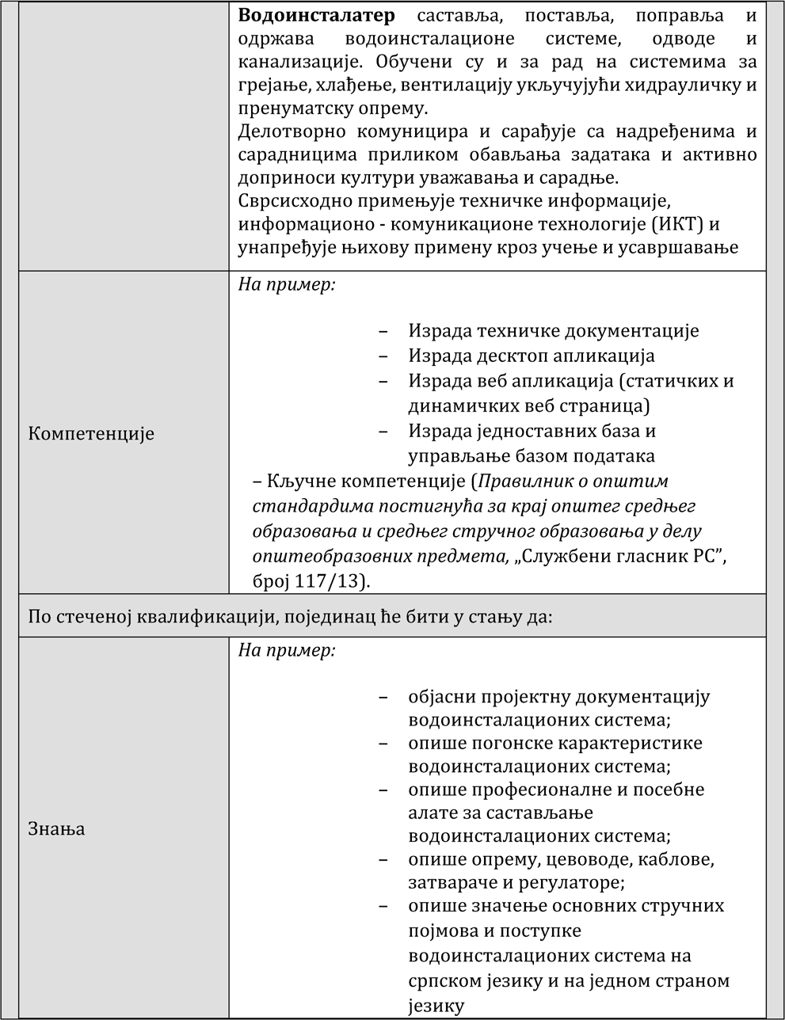

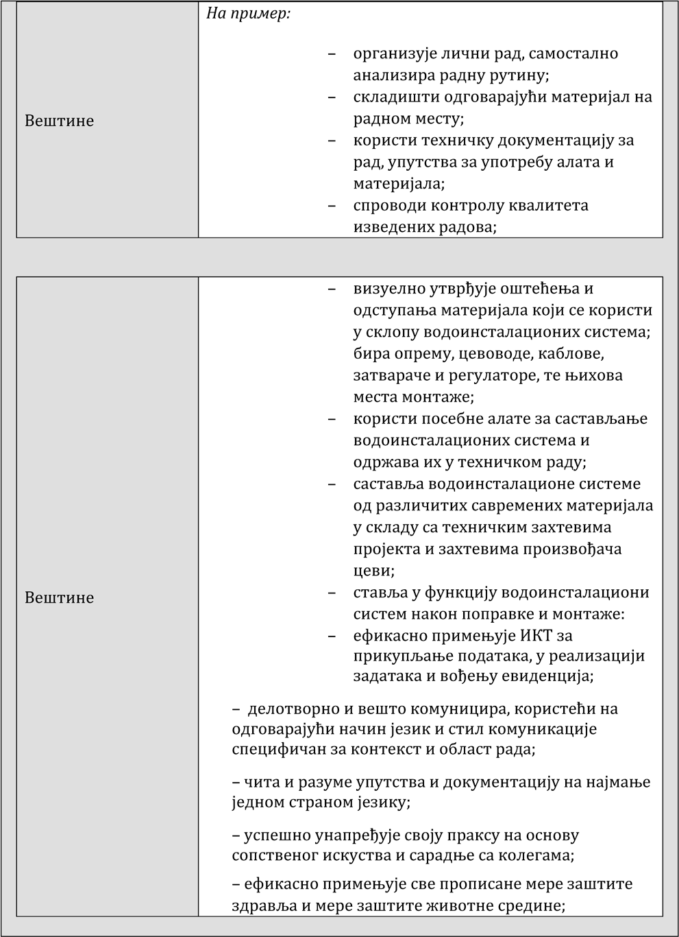

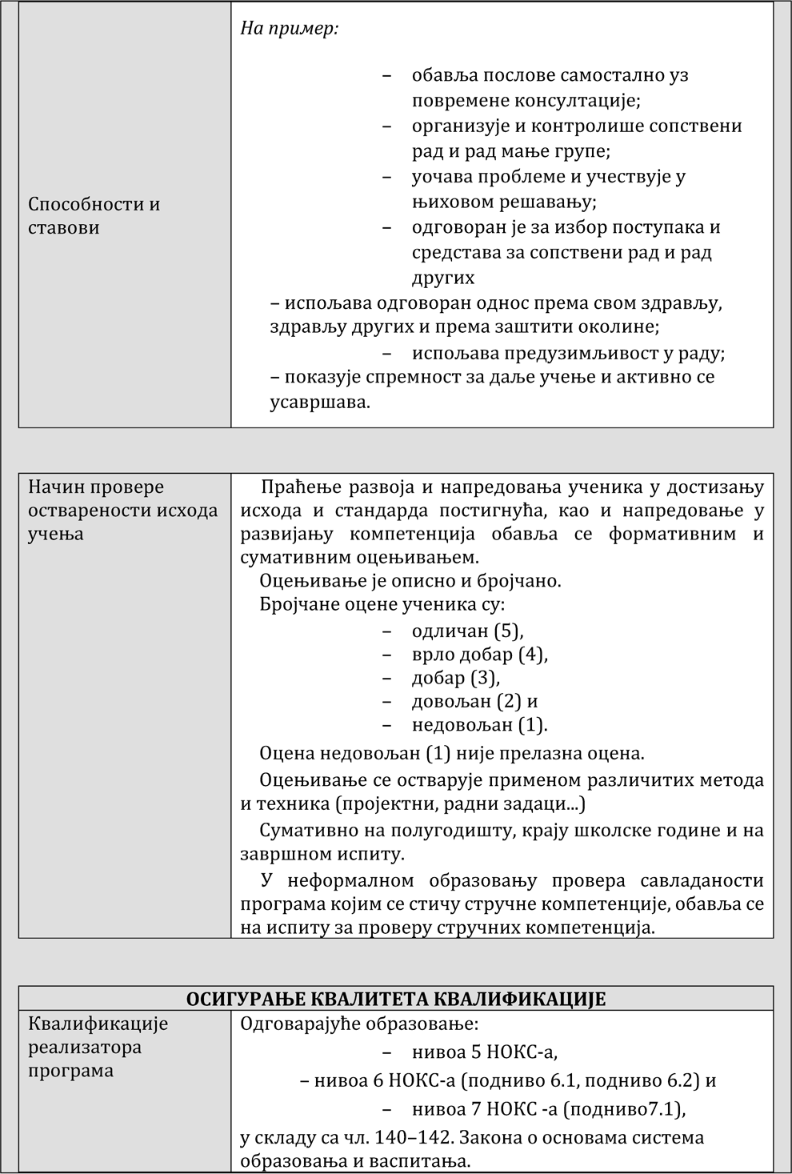

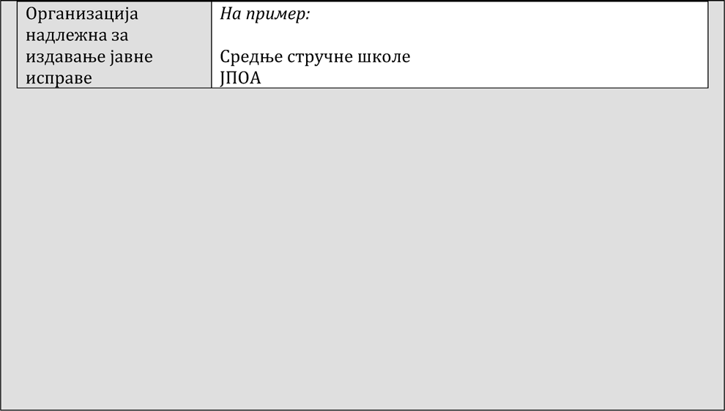

КЛАСНОКС – разврставање по ISCED-F 2013
ПРИМЕР

